国家重点研发计划
技术报告

项目名称： | 安全弹性的区块链网络关键技术
课题名称： | 链网测试验证及攻防靶标构建
课题编号： | 2022YFB2702305
指标名称： | 链网一体信息测评理论和技术
课题负责人： | 苏申 | 单位： | 广州大学
报告编制人： | 苏申 | 联系电话： | 15810330828
电子邮箱： | sushen@gzhu.edu.cn | 传 真：

完成时间：2025年4月

编写说明

一、课题负责人负责组织研究人员编写科技报告，并按相关计划管理的要求审核和提交。
二、科技报告一般包括封面、基本信息表、目录、插图清单、附表清单、正文、附录和参考文献等部分。
三、报告内容应客观真实、准确完整、层次清晰。本领域的专业读者依据这些描述能重复调查研究过程、评议研究结果。

目录
一、 引言 5
1.1 研究背景及意义 5
1.2 研究现状 6
1.2.1 性能评价 6
1.2.2 安全性评价 8
1.2.3 区块链测评工具 10
二、 相关技术理论基础 12
2.1共识机制 12
2.2智能合约 14
2.3跨链技术 15
2.4去中心化金融 16
2.5数字身份认证 16
2.6隐私保护 17
2.7非同质化代币 18
三、新型区块链网络评价指标体系 20
3.1测评体系架构 20
3.2 新型链网测评指标体系 21
3.2.1高性能测评指标 22
3.2.2高通量测评指标 28
3.2.3高安全测评指标 33
3.3 测评数据采集 43
3.3.1 时间类数据采集方案 43
3.3.2 带宽/网络类数据采集方案 44
3.3.3 交易类数据采集方案 45
3.3.4 资源使用类数据采集方案 45
3.3.5 节点状态类数据采集方案 46
3.4 支撑其他课题 47
四、有效性评价 47
4.1 交易延迟 48
4.2 客户端吞吐量 49
4.3 节点通信 51
五、 结论 54
参考文献 55
成果附录 57

引言

1.1 研究背景及意义
随着区块链技术从单一账本管理向复杂网络化服务演进，新型区块链网络正通过链网协同感知、分层互联架构、动态拥塞控制等技术创新突破传统性能瓶颈。然而，现有区块链测评体系在面向高性能传输、高并发交易、异构网络融合等场景时呈现出三方面显著缺陷：其一，传统指标侧重单体节点性能，缺乏对网络协同效率的动态感知能力，难以量化评估跨节点资源调度、分层通信优化等新型技术的增益效果；其二，交易通量测评维度单一，未建立交易广播冗余消除、可验证批量写入等关键技术的过程性指标，导致吞吐量与资源消耗的平衡性评估不足；其三，安全防御能力评估局限于单一攻击类型检测，缺乏对日蚀攻击、跨网交易回滚等复杂攻击模式的立体化监测框架。这些缺陷严重制约了新型区块链网络技术的迭代验证与规模化应用，构建适配技术演进需求的测评指标体系已成为行业迫切需求。
本研究围绕三大核心需求展开：首先，建立网络协同效能的多维度评价模型。针对链网协同感知技术，需将节点发现率、网络连通均匀度等组网能力指标与带宽均衡性、同步均匀指数等网络性能指标相结合，量化节点动态接入、资源协同调度对网络稳定性的影响；面向分层协同互联架构，需设计跨网交易完成比、交易回滚率等跨链交互指标，结合RPC请求效率比、传输延迟抖动等网络通信指标，形成对异构网络融合效率的立体化评估。其次，构建交易全生命周期的通量评价体系。针对交易广播消冗技术，需增设交易转发覆盖率、交易传输开销等指标，衡量冗余消除机制对网络负载的优化效果；围绕可验证批量状态写入技术，需设计状态写入开销、基础资源利用率等复合指标，同步评估交易吞吐量提升与计算资源消耗的平衡关系，突破传统TPS指标的片面性局限。此外，完善多层级安全防御的量化评估框架。在基础安全层面，需扩展抗DDoS攻击的7项子指标，从流量识别、溯源追踪到服务恢复构建全流程监测；针对日蚀攻击等新型威胁，需设计连接保持度、攻击响应度等动态指标，强化对长周期潜伏攻击的检测能力；在跨网安全维度，需通过恶意交易识别比、溯源准确度等指标，建立跨链交易的风险防控评估模型。
面向上述需求，本研究提出“节点接入-交易处理-跨链交互-安全防护-资源调度”的全栈评估能力。在组网能力维度，提出节点发现率、网络连通均匀度、共识时间成本等指标形成从物理连接到共识效率的递进评估链条；在安全能力维度，提出抗DDoS攻击与抗日蚀攻击指标构建多层级防御评估模型。为区块链网络技术的持续优化提供了精准量化依据，推动行业从功能验证向性能优化、从单链运维向跨网治理的转型升级。

1.2 研究现状

1.2.1 性能评价
Julius Fechner等人[11]对比特币、莱特币等网络的交易传播延迟进行了测量评估。他们统计了交易从发布到被网络中多数节点收到所需的时间，报告比特币交易的中位传播延迟约6.356秒。通过这样的延迟测试，研究者评估区块链在网络层面的性能，并将传播延迟作为性能指标之一。
区块链的分叉率常用于评估共识和网络性能。Julius Fechner等人通过实测结合模型计算了比特币、Litecoin等链的分叉发生频率。结果显示正常情况下这些网络的分叉率很低（比特币约0.1%-0.5%），而区块时间较短的Dogecoin分叉率显著更高，模型预测达2.66。他们指出Dogecoin较高的分叉率源于其1分钟出块和稍高的传播延迟分布，导致新块尚在传播时就更可能出现竞争出块。这一研究将单位时间内发生的链分叉比例作为性能指标，分叉率过高意味着共识延迟增大、资源浪费严重，因而网络传播和出块频率需要平衡。
Yilin Han等人[12]研究了高吞吐区块链的交易中继效率。他们提出的Shrec协议降低了交易广播的带宽消耗，并在实验中将带宽使用减少了约60%。该研究通过比较单位时间内传输的数据量，体现了节点带宽利用率这一性能指标：Shrec有效利用网络带宽，使系统吞吐量提高最多90%。Shrec协议研究侧重于交易哈希公告的优化，其提出的混合哈希方案具有极低的哈希碰撞率。他们的研究指出，为了减少带宽浪费，节点仅广播交易哈希的短标识，这要求冲突概率很低。Shrec将交易编码为4字节短哈希ID，并保证碰撞率低且抗碰撞攻击。实验表明Shrec方案在传播数千TPS交易时未出现哈希冲突。因此，该研究通过分析哈希缩短后的碰撞率来评估协议可靠性，将其作为性能指标的一部分。
为评估交易广播机制的效率，Han等人的Shrec研究详细量化了传统泛洪协议的开销。论文指出，在比特币网络中，每公布一笔交易，节点需向8个邻居发送32字节哈希公告，总计256字节，相当于再发送一份交易大小。研究发现这些附加开销占整体流量的30–50%。例如，比特币网络中交易公告流量约占全网总流量的一半，而以太坊由于直接泛洪整个交易数据，开销比例可能更高。通过这类测算，研究者将广播冗余数据所占带宽作为指标，评价现有传播协议的效率，并以此为依据提出优化方案（如Erlay和Shrec）减少重复消息带来的开销。
Matthias Grundmann等人[13]分析了比特币节点的连接度分布，揭示网络连通性水平。他们发现约有一半的比特币网络可达节点连接数接近默认上限（125个连接），显示许多节点的连接已满载。这种对节点度（每个节点连接的邻居数量）分布的测量体现了区块链网络的连通性指标：例如比特币网络中约半数节点达到117个以上的连接（接近最大允许值），说明网络高度互联。
Song等人[14]提出了细粒度性能指标体系，其中包括对资源利用率的监测。他们指出CPU和内存利用率是评估区块链计算资源使用情况的重要指标。通过记录节点在执行交易和共识过程中的CPU占用和内存消耗比例，研究者能够量化基础资源的利用率，资源使用百分比越高表明系统负载越接近饱和。该方法有助于发现性能瓶颈并优化资源配置。
Song等人在其性能指标体系中引入了状态数据读取吞吐量指标，用于评估区块链对状态数据的读取性能。SDRT定义为在特定时间间隔内读取的状态数据量（例如状态字节数）除以耗时的比。简单来说，就是单位时间内链上状态被读取的总规模。类似地，他们还定义了状态数据写入吞吐量（SDWT）来衡量状态更新速率。读取吞吐率指标通常用于有查询需求的区块链场景，例如联盟链或支持智能合约的系统，用以评估在高并发查询下系统的读性能上限。
Peilin Zheng[15]等人定义了节点发现速率来衡量区块链对等网络中节点发现的速度。他们通过监控在一定时间间隔内新节点加入网络的频率来评估该指标。例如，在公共链环境下，由于节点地理分布和QoS差异，节点列表不断更新，节点发现率度量每秒发现的新节点数。这一指标有助于了解网络拓扑动态变化，对网络健壮性和扩展能力进行评估。在同一论文中还提出了RPC响应速率指标，用于衡量区块链节点对外部请求的响应能力。他们认为仅关注链上执行性能不足，还需关注通过RPC接口与用户交互的效率。该指标定义为单位时间内节点成功响应RPC请求的数量（次/秒）。通过计算每秒处理的RPC请求数，研究人员评估节点在高负载下保持响应服务的能力。这反映了区块链系统在实际应用场景下对客户端请求的性能。
为保障跨链交易的原子性，2024年的Avalon[16]提供了完整的解决方案。Avalon的研究通过分层状态提交机制确保跨链事务要么全部成功，要么在任意子交易失败时全部回滚。作者在评估中引入了事务冲突率等参数，并测试在高并发冲突情况下系统的提交性能和回滚机制的开销。该研究体现了跨链交易原子性指标：一旦任何链上提交失败，Avalon能够高效撤销所有相关链的状态更新，实现100%原子性，并通过测量冲突情况下的事务回滚次数来评估系统的回滚率和健壮性。
有效系统可扩展性是评估系统性能随规模增长而变化的指标。Dinh等人[5]在中将可扩展性作为主要衡量维度之一，针对不同区块链平台进行了基准测试。BlockBench通过在不同节点数量下测量吞吐量和延迟，评估系统扩展规模时性能的变化。例如，他们发现某些联盟链在节点从4增加到16时吞吐量下降明显，显示出有限的可扩展性。Song等人的研究也观察到，当外部条件如带宽提高到一定程度后，TPS不再增长，系统达到容量瓶颈。因此，“有效可扩展性”可以理解为系统性能随负载或规模提升的实际提升比例：理想情况下线性增长，但实际往往亚线性甚至饱和。相关研究通过实验曲线揭示不同系统的扩展上限，将其作为性能指标进行对比。

1.2.2 安全性评价
De Angelis[6]等人提出了一套区块链安全评估指标，以经典的安全、可靠性属性为基础。作者将五种区块链平台（Bitcoin、Ethereum 2.0、Algorand、私有 Ethereum 以及Hyperledger Fabric）置于共识层、基础设施层和智能合约层进行评估。提出了机密性指标，衡量系统将交易数据保密于未经授权方的能力；完整性指标，确保账本数据不可被非法篡改，研究分析了各共识协议抵御重写或分叉攻击的能力；可用性指标，通过考察共识容错阈值与网络设计，评估网络持续运行、可达且无停机。客户端公平性指标，通过检查交易排序/包含策略确保任何参与者的交易不被不公正延迟或审查；问责性指标，通过分析日志与身份特性追踪并关联行为到具体实体的能力，以便发现不当行为。
出块公平指数指标反映不同节点获得出块机会的公平性。学术测量表明，比特币的出块权高度集中于少数矿池。Gencer[18]等人在2018年的去中心化测量研究中指出，比特币和以太坊网络中算力/权益集中度很高，例如一段时期内比特币前4大矿池就贡献了超过50%的区块。新闻报道也佐证了这种不公平现象：2018年Bitmain旗下矿池一度控制了全网40%以上的哈希率。出块公平指数可以用吉尼系数等方式量化，这些研究表明指数偏低（趋近不公平）——网络中少数参与者产出大部分区块。公平性低会削弱去中心化和安全性，因此这一指标在PoS共识研究中也受到关注（要求验证人轮流出块机会均等等）。目前针对区块生产公平性的直接文献仍有限，多以矿池集中度的数据体现此指标。
在区块链隐私与匿名性指标比较方面，Zhang[8]等比较 Bitcoin、Dash、Monero、Verge、Zcash、Grin六种加密货币，提出四大隐私指标：身份匿名性，该研究检查了一种货币是否提供诸如一次性地址或隐形地址等功能来防止地址重复使用，用户的真实身份通常是通过假名或匿名技术来进行保护的；交易机密性，他们检查了该币的协议是否对交易金额或元数据进行加密或模糊处理来评估是否交易细节（金额、有效载荷）对公众隐藏；交易不可关联性，指防止观察者将两个交易关联为相关（属于同一用户或流程）的能力，此指标涵盖了诸如混合和环签名等技术，研究人员通过外部分析师是否可以将输入和输出联系起来进行评估。例如，门罗币使用环签名来混合发送者，并为输出使用一次性密钥，使得将用户的交易联系在一起非常困难（高度不可关联性）。相比之下，比特币的不可关联性较低-通过输入输出分析，交易常常可以被关联；网络匿名性，指在网络层（IP 地址和流量元数据）对用户身份的保护。研究人员考虑了加密货币是否具有内置的隐藏网络痕迹的支持-例如，Verge 通过 Tor/I2P路由交易，而 Monero 具有Dandelion++用于交易传播以模糊来源。该研究比较了这些特征：默认情况下，比特币不保护IP身份（网络匿名性低），而 Verge 明确集成了匿名网络（网络级隐私高）。对此进行测试可能涉及监控网络通信或进行节点级实验，以查看窃听者是否可以将交易与 IP 关联起来。
Muhammad Saad等人[20]研究了比特币内存池的恶意拥塞问题，提出了交易池溢出率指标。当交易进入速率超过网络处理能力时，未确认交易会堆积。作者指出2017年11月曾出现内存池积压超过11.5万笔交易的情况，导致价值7亿美元的交易受阻。随着溢出，滞留过久的交易最终被节点丢弃。该研究通过模拟攻击，观察到内存池大小随垃圾交易迅速膨胀，提出以手续费和交易龄为依据的淘汰策略缓解溢出。交易池溢出率可用内存池达到容量上限的频率或丢弃交易的比率来表示。这篇论文表明，在攻击条件下比特币内存池确有溢出风险，并提供了降低溢出率的改进方案，是对此安全指标的有力研究。
Maria Apostolaki等人[21]在改进比特币传播的研究中提到，大量无效节点地址会导致连接失败次数激增。而Heilman[22]等人关于比特币网络日食攻击的研究也描述了节点在尝试与恶意伪造的地址建立连接时出现反复失败的情况​。具体而言，新节点加入时会从地址库中选择IP尝试连接，如果这些地址不可达，则会出现连接超时失败。Bitcoin Core内部有淘汰策略：若一个地址连续3次连接失败且超过一定时长未成功，将其标记为“terrible”并换成新地址。综上，虽然鲜有专门量化“节点连接失败率”的论文，但上述安全研究揭示了这一指标的重要性-攻击者可以通过大量占据地址空间来提高受害节点的连接失败率，进而隔离节点。
交易转发覆盖率指标衡量一笔交易广播后有多少比例的网络节点收到并转发了该交易。Decker和Wattenhofer对于比特币网络传播研究中提供了类似的数据：他们观察到比特币新区块传播在40秒内已覆盖95%的节点（仅约5%的节点仍未收到该区块）。这说明在当时网络条件下，区块/交易广播的覆盖率相当高，绝大多数节点会在几十秒内接收到并存储新区块。

1.2.3 区块链测评工具
Caliper[1]是Linux基金会Hyperledger项目下的开源性能基准工具，由华为等发起。它允许对任意区块链部署施加自定义的交易负载，并测量诸如交易吞吐量和交易延迟等性能指标。吞吐量通常记录为每秒成功提交并写入区块链的交易数量，延迟则指每笔交易从提交到最终确认的时间。Caliper具有适配器架构，可插件式接入不同平台如以太坊、Fabric、Quorum等统一进行测。
Blockbench[5]是较早提出的私有区块链性能评估框架。Blockbench针对Hyperledger Fabric、以太坊和Parity等平台设计了一系列基准工作负载，评测关键性能指标如成功吞吐量和交易确认延迟。它包括宏基和微基准如合约执行时间、状态读写性能测试，分别衡量整体系统吞吐/延迟和各子过程开销。Blockbench的实验比较了不同平台在相同负载下的性能瓶颈，并支持调整参数测试可扩展性。当代许多评测工作沿用了Blockbench定义的“成功吞吐量”等概念，并在其基础上扩展支持更新的区块链系统。
BCTMark[2]是2020年提出的通用区块链基准框架，侧重系统资源指标的测量。它能够在可控的仿真网络中部署完整的区块链测试环境，包括被测区块链节点、负载发生器和监控系统。BCTMark不仅度量常规网络性能参数如交易延迟和吞吐量，还收集系统层面的数据，如节点CPU利用率、内存占用和网络带宽等。Saingre等人在2021年的研究中利用BCTMark评估了以太坊智能合约的能耗特性：他们分析了一年内主网交易数据，基于BCTMark模拟执行相应合约操作，测量每笔交易在节点上的能源消耗，并考察提高合约执行并行度对能耗和性能的影响。结果提供了智能合约执行能源开销与性能的定量模型。这体现了BCTMark在资源消耗评估方面的独特价值。
Gromit[4]是由学术界提出的一个区块链性能与可扩展性分析框架。它将被测区块链系统抽象为“交易处理引擎”，通过一组分布式客户端不断发出交易来驱动系统。Gromit的测试方法注重评估可扩展性极限：逐步提高并发交易提交速率，直到系统无法处理更高负载或出现崩溃，以此确定峰值吞吐量，即系统在稳定运行下所能达到的最大TPS。该框架会记录吞吐量随负载增加的变化曲线，并识别出系统“挂起”或性能骤降的拐点。通过这种压力渐增测试，Gromit能够比较不同区块链在扩容时性能退化的情况，从而找出影响可扩展性的瓶颈因素。
Diablo[10]是一套区块链基准测试套件，特点是采用贴近真实应用的复杂工作负载来评测区块链。该套件包含多个模拟典型 Web2 应用场景的智能合约基准，例如模拟多人在线游戏（Dota）、出行服务（Uber）等业务逻辑，在区块链上执行相应交易以测试其性能。Diablo侧重分析随时间的性能行为：它测量平均吞吐量并记录时间序列吞吐率，包括运行过程中达到的瞬时峰值吞吐等。通过这些数据，研究者可以观察区块链在不同时刻、不同阶段的性能变化，例如是否出现性能抖动或随负载增长的退化。Diablo的结果有助于识别性能瓶颈随工作负载演变的动态特征，并为优化共识协议和合约执行提供依据。
BlockCompass[3]是2024年提出的区块链性能标准化测试平台构想，旨在整合现有的各类工具和方法。该平台参考了Hyperledger Caliper、Blockbench、Diablo、Gromit、BCTMark等多种基准工具的优点，试图建立统一的测试框架。BlockCompass计划提供一套标准工作负载和指标体系，使不同区块链平台的性能测试结果具有可比性和复现性。例如，它关注常见的吞吐量、延迟等指标的统一定义和度量，并考虑不同链的特性引入可配置模块。由于是新近提出的框架，具体实现细节仍在完善中，但其目标是成为业界通用的区块链性能评测标准工具，方便地对各种区块链技术进行客观比较。

相关技术理论基础
区块链技术自从比特币的诞生以来，已经迅速演化并扩展到了金融、供应链、健康医疗、数字身份认证、智能合约等多个领域。它不仅仅局限于加密货币，而是形成了一个庞大的技术生态系统。

2.1共识机制
共识机制是区块链网络中所有节点达成一致的过程，是区块链技术的核心之一。不同的共识机制影响着区块链的安全性、效率和可扩展性。广泛使用的共识机制包括工作量证明（PoW）、权益证明（PoS）委托权益证明（DPoS）等。
工作量证明（PoW）是区块链技术中最早采用的共识机制，它通过要求参与者解决复杂的数学难题来证明其投入的计算工作。此过程，不仅保障了网络的安全性和数据的不可篡改性，而且确保了网络的去中心化。PoW工作流程如图2-1所示。比特币网络是使用PoW机制最著名的例子。然而，PoW机制面临的主要挑战包括高能耗和交易处理速度相对较慢。尽管存在能耗高等问题，研究人员依然在探索如何通过算法优化和硬件改进来降低PoW的能源消耗，并提高其处理交易的效率。此外，也在研究如何结合PoW与其他共识机制，以期达到更好的安全性和效率平衡。
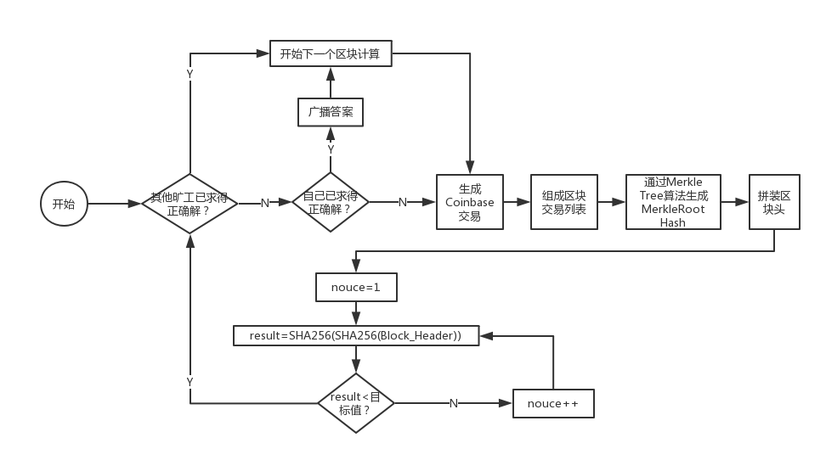
图2-1 PoW工作流程
权益证明（PoS）机制通过持币数量和持币时间来选择验证者，旨在降低能耗并提高交易处理速度。在PoS中，持有更多货币的节点更有可能被选为验证者，验证者通过在区块链内锁定代币来“质押”原生代币。PoS流程如图2-2所示。验证者根据自己的权益质押总额获得奖励，此举可以用投资回报(ROI)来激励节点验证网络一致性。该机制减少了对大量计算资源的需求。目前PoS机制的研究正在致力于提高网络安全性和减少“富者更富”的可能性。例如，通过引入惩罚机制（质押损失）来防止恶意行为，设计更公平的验证者选择算法等。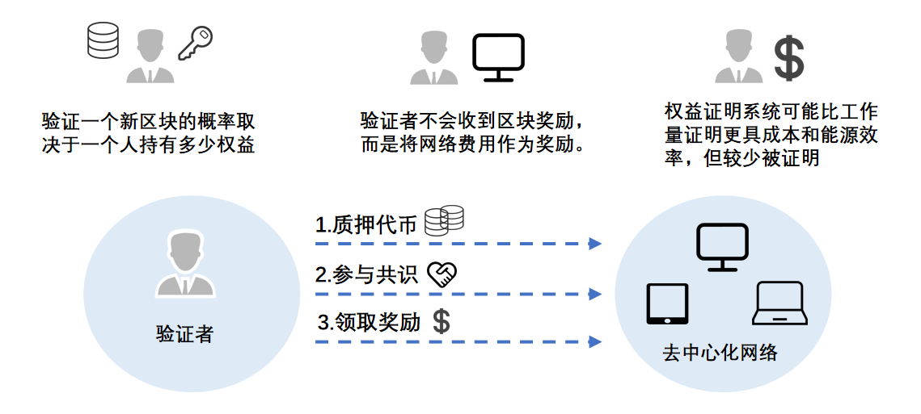
图2-2 PoS工作流程
委托权益证明（DPoS）作为PoS的进一步发展，引入了投票机制来选举代表（或称为“验证者”），由他们负责验证交易和创建新区块。DPoS旨在通过减少参与共识过程的节点数来提高网络的交易处理速度和降低能耗，同时保持足够的安全性和去中心化。此外，当前对DPoS机制在如何确保投票过程的公平性和防止中心化风险等方面做深入研究。其中，将DPoS与其他技术（如零知识证明）相结合来进一步提升交易的隐私保护和网络安全性的研究吸引了诸多学者投入其中。

2.2智能合约
智能合约是区块链技术的重要组成部分，它们是一种以编程代码形式存在的自动化合约，能够在没有中介的情况下执行和验证交易。智能合约通过在区块链上记录和执行合约条款来促成交易，从而消除了传统合约中需要第三方介入的需求，提高了交易的效率和透明度。智能合约原理流程如图2-3所示。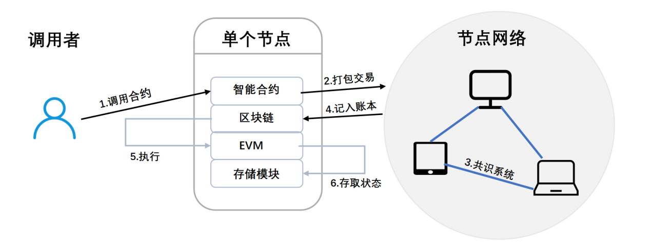
图2-3 智能合约原理流程
智能合约技术自从以太坊引入后，已经发展并被多个区块链平台采用。随着技术的成熟，智能合约已经扩展到金融服务、供应链管理、法律过程、自动化执行等多个领域。智能合约虽然在自动执行和去中介化方面提供了显著优势，但其安全性问题仍然是研究的热点。智能合约的漏洞可能导致重大的财产损失，如“The DAO”事件。因此，智能合约的安全性研究，包括形式验证、漏洞检测和安全开发实践，是当前的重要研究方向。其中，为了实现不同区块链之间的互操作性，跨链技术正在被研究和开发，允许在不同区块链平台之间执行和管理智能合约。这将使得智能合约能够更广泛地应用于多链环境中，增强其可用性和灵活性。

2.3跨链技术
跨链技术是区块链领域内一项重要的进步，旨在解决不同区块链之间的互操作性问题。互操作性是指允许信息、资产和通用的操作跨越多个区块链平台，这对于构建广泛的区块链生态系统至关重要。跨链技术使得不同的区块链可以彼此交流，进行无缝资产转移和数据共享，从而大大增强了不同区块链之间的连通性和协同工作的可能性。跨链技术的简要流程如图2-4所示。
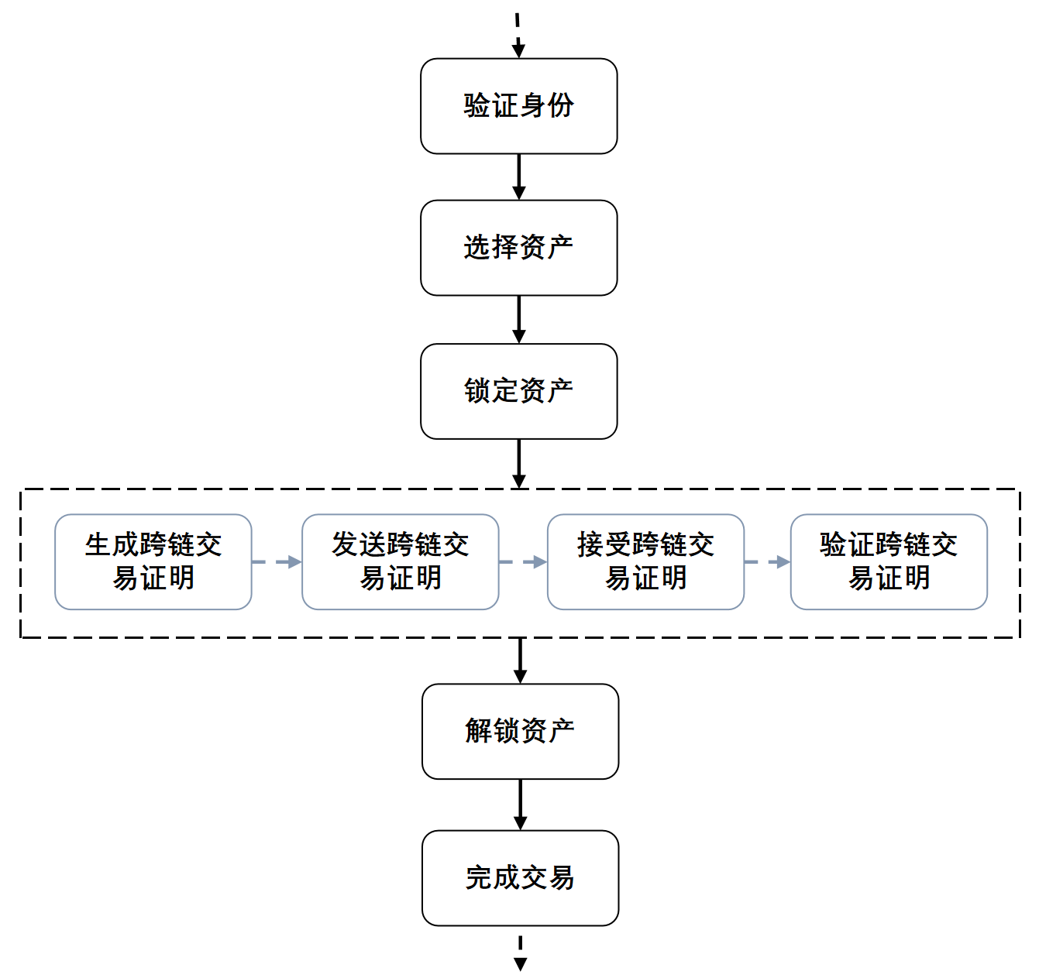
图2-4 跨链技术简述流程
鉴于区块链生态系统种类繁多，不同的链上环境能够相互操作和通信至关重要。不同区块链之间，交换数据和通证的基础设施的关键部分正是跨链互操作性协议。目前主流的区块链跨链技术方案按照其具体的实现方式主要有：公证人机制、哈希锁定、侧链和中继链、分布式私钥控制等。
当前跨链技术的研究主要集中在提高交易速度、确保交易安全性以及简化跨链通信的操作复杂性。例如，Polkadot的共享安全模型允许多个区块链共享一个统一的安全保障，而Cosmos则通过Hub-and-Spoke模型实现区块链间的互联。研究者们正在致力于解决跨链通信中的隐私保护和数据一致性问题，同时也在探索如何使用形式验证方法来确保跨链协议的正确实现。

2.4去中心化金融
去中心化金融（DeFi）是近年来区块链技术中最具革命性的进展之一，它旨在通过智能合约和去中心化应用（DApps）重塑传统金融服务。DeFi利用区块链的不可篡改性和透明性，使用户能够在没有中介机构如银行或清算所的情况下进行金融交易。包括借贷、资产交易、保险、衍生品市场以及流动性管理等服务。去中心化金融的简要流程如图2-5所示。
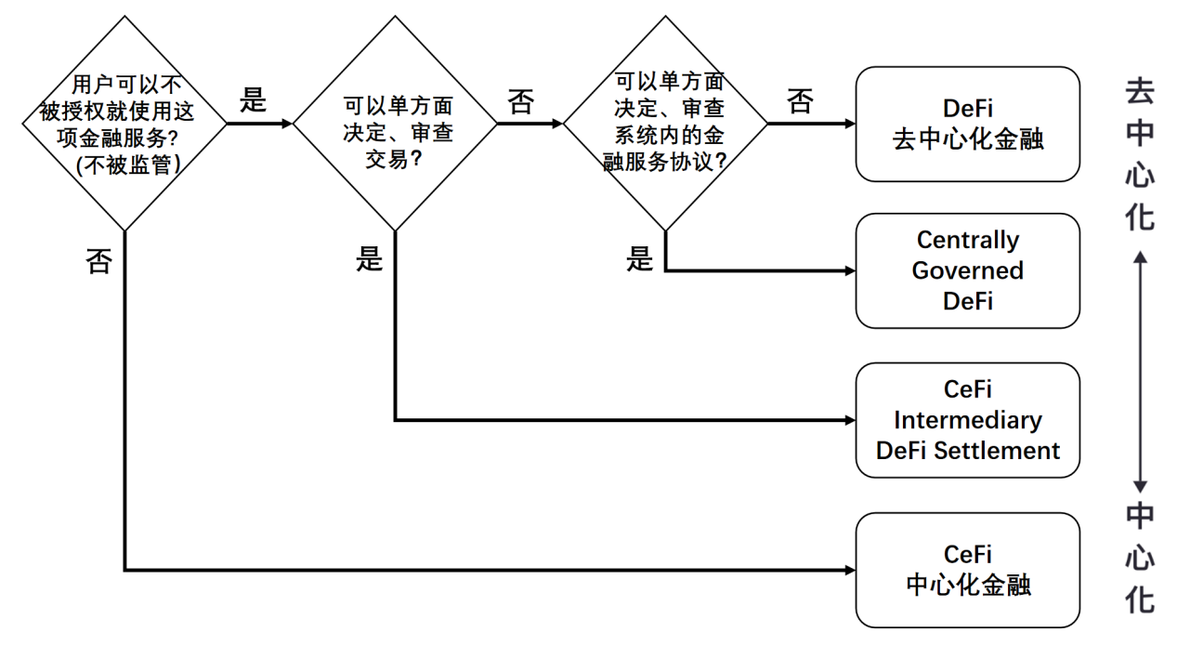
图2-5 去中心化金融
DeFi平台通过智能合约自动执行复杂的金融交易和合约条款，此类智能合约是存储在区块链上的程序，一旦预设条件被满足，相关的金融操作即可自动进行。该机制不仅降低了交易成本，还增加了系统的透明度和用户的可访问性。
当前DeFi的研究聚焦在多个方面。其安全性是学者们的研究重点，研究人员正在探索如何确保金融智能合约的安全性，防止代码中的漏洞被利用，造成巨大经济损失。其中，由于DeFi生态系统的复杂性，审计并验证智能合约的正确性也变得尤为重要。而对其可扩展性的研究同样迫在眉睫，随着用户数量的增长，DeFi平台需要处理更高的交易量，这对区块链基础设施提出了更高效的要求。此外，研究者还在探讨如何提高DeFi系统的流动性，以及如何设计更加公平和包容的金融产品。

2.5数字身份认证
数字身份认证在区块链领域是一个快速发展的技术，旨在利用区块链的去中心化和不可篡改等特性来管理和保护用户的身份信息。通过区块链技术，数字身份认证系统可以为用户提供一个安全、透明且易于管理的身份验证平台，使个人身份数据的存储、验证和共享变得更加可控和高效。
数字身份认证系统通常基于公钥基础设施（PKI）以及智能合约。每个用户都有唯一且独一无二的数字身份，由一对公钥和私钥表示。用户的私钥保管在本地，不被外界知晓，而公钥则记录在区块链上。当进行身份验证时，用户只需使用私钥签名，系统通过与区块链上的公钥进行匹配来验证用户的身份。而智能合约则用于自动执行身份验证过程中的各种规则和协议，如身份信息的更新、权限控制等。数字身份认证过程如图2-6所示。
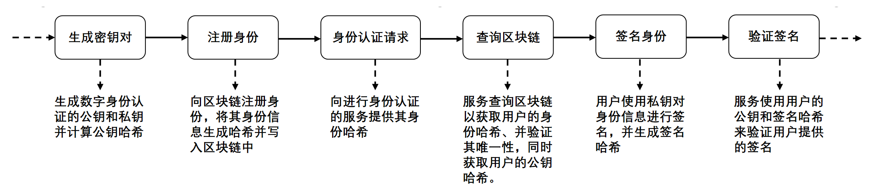
图2-6 数字身份认证过程
近几年，随着区块链技术的发展和应用扩展，数字身份认证领域出现了多种创新解决方案和项目。例如，Ethereum Name Service（ENS）提供了基于以太坊的去中心化域名系统，用户可以将自己的以太坊地址与易于记忆的域名关联起来，简化了数字钱包地址的使用。另一个例子是Hyperledger Indy，它是一个专注于分布式身份的项目，支持创建、管理和验证具有隐私保护的数字身份。
当前数字身份认证的研究主要集中在提高安全性、保护隐私和增强用户控制能力上。一方面，研究者在探索如何通过零知识证明等先进的加密技术来实现身份验证过程中的隐私保护。另一方面，去中心化身份（DID）成为研究的热点，旨在使用户能够完全控制自己的身份信息，而无需依赖于任何中心化机构。

2.6隐私保护
隐私保护是区块链技术发展中的一个核心议题，特别是在公共区块链系统中，所有交易数据对网络中的每个参与者都是可见的。其高度的透明性虽然提高了网络的信任度，但同时也引发了对个人隐私和敏感数据保护的担忧。为了解决这一矛盾，近年来出现了多种旨在增强区块链隐私保护的技术和方法。
零知识证明（ZKP）是一种加密技术，允许一方（证明者）向另一方（验证者）证明某个陈述是真实的，而无需透露任何有关该陈述的具体信息。该技术在区块链中被用来实现交易的隐私保护，允许用户在不泄露交易细节的情况下验证交易的有效性。
同态加密（HE）是一种允许在加密数据上直接进行计算，并得到加密结果的技术，该结果在解密后与原始数据上相同操作的结果一致。在区块链领域，同态加密可用来在保护数据隐私的同时，验证交易的正确性。
混币技术（Coin Mixing）旨在通过将多个用户的交易混合在一起，再分配给原用户，以此来隐藏交易的来源和目的地，增强交易隐私。
近几年，隐私保护在区块链研究中占据了重要地位。零知识证明技术因其高效和可靠的隐私保护能力而成为研究热点，各种基于ZKP的协议和应用不断涌现，如zk-SNARKs和zk-STARKs。虽然同态加密技术目前还面临着效率和实用性的挑战，但也在区块链中得到了探索。此外，随着DeFi和其他区块链应用的兴起，混币技术和其他隐私保护方法如环签名（Ring Signatures）和隐私币（如Monero和Zcash）也在实践中得到了应用。

2.7非同质化代币
非同质化代币（NFT）是基于区块链技术的一种独特资产类型，它代表了不可互换的、唯一的资产，且能够在数字世界中证明所有权和真实性。与传统的加密货币（如比特币等）不同，每个NFT都是独一无二的，不能与其他NFT等量替换，这使得它们成为代表数字艺术品、收藏品、甚至实物资产（如房地产等）和珍贵物品等理想的数字证书。
NFT的核心是智能合约，其定义了NFT的所有权和转移规则。一种简单的NFT转移规则如图2-7所示。此类智能合约遵循特定的标准（如以太坊的ERC-721和ERC-1155），确保了NFT的互操作性和标准化。通过区块链的不可篡改性，NFT能够为数字创作提供一个透明且持久的所有权证明。
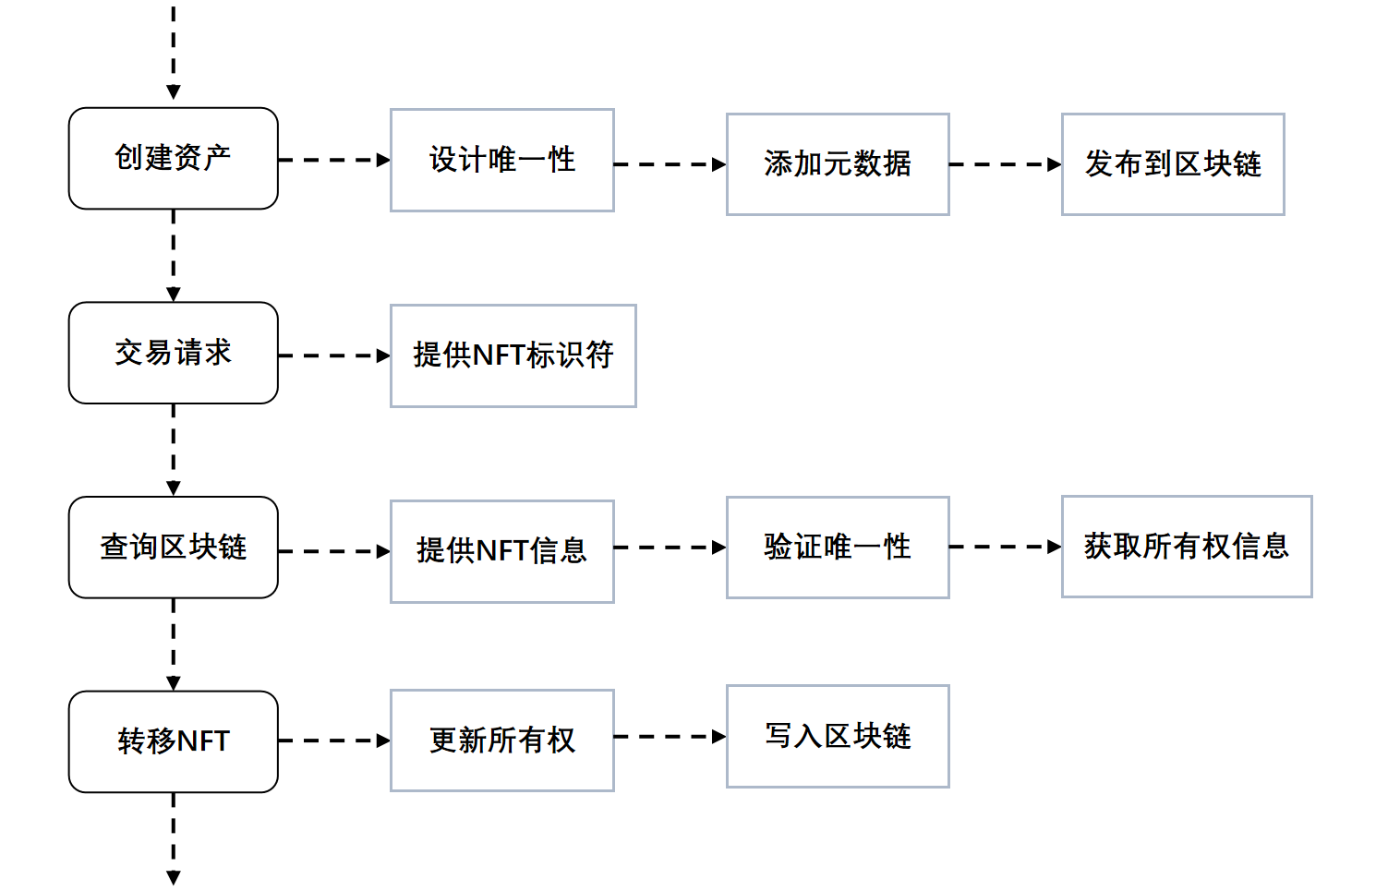
图2-7 简单的NFT转移规则
近几年，NFT市场经历了爆炸性增长，成为区块链应用中最受关注的领域之一。艺术家、音乐家、游戏开发者和其他内容创作者利用NFT来数字化和货币化他们的作品，而投资者和收藏家则看到了一种全新的投资和收藏数字资产的方式。以下是当今NFT的热门领域。
艺术和娱乐：数字艺术品的NFT化使艺术家能够直接向收藏家销售作品，省去了中介费用，同时保证了艺术品的真实性和独一无二性。此外，音乐和视频内容也开始以NFT形式发布，开辟了版权管理和收益分配的新途径。
游戏和虚拟世界：NFT在游戏行业中的应用允许玩家拥有和交易游戏内的独特物品，如装备、角色和土地，都可以在游戏外部的市场上买卖，为玩家创造了实际的经济价值。
收藏品和实物资产：从数字收藏卡到体育纪念品，NFT正在重新定义收藏品市场。此外，通过NFT，实物资产（如房产和艺术品）也能被代表和交易，打破了物理和数字世界的界限。随着NFT市场的快速发展，研究重点包括提高市场透明度、解决版权和所有权的复杂问题，以及探索NFT在更广泛领域的应用潜力。安全性和可扩展性也是当前研究的重点，以确保NFT交易的安全和区块链网络的高效运行。

三、新型区块链网络评价指标体系

3.1测评体系架构
针对目前新型区块链网络的测评需求，本项目提出了一套综合考虑区块链网络性能、通量和安全的评价指标体系，以期针对复杂区块链网络场景进行多角度动态权衡分析和协同评测。本评价指标体系对系统实现自上而下的全覆盖，既考虑到跨链场景和共识算法的有效评估，也涵盖了对节点网络性能与硬件瓶颈的评价。同时对传统的指标进行精细化处理，更准确发掘系统短板，配合指标体系对系统的多维度覆盖实现安全、性能和通量的协同优化。
本项目设计的评价指标体系包括高性能测评指标、高通量测评指标和高安全测评指标。具体指标体系如表3-1所示。
高性能测评指标 | 链网传输延迟
高性能测评指标 | 链网传输延迟抖动
高性能测评指标 | 节点带宽利用率
高性能测评指标 | 链网带宽均衡性
高性能测评指标 | 网络连通性
高性能测评指标 | 网络连通均衡性
高性能测评指标 | 基础资源利用率
高性能测评指标 | 节点发现率
高性能测评指标 | RPC请求响应率
高性能测评指标 | 全主动冗余
高性能测评指标 | 节点异步性
高性能测评指标 | 交易挂起率
高性能测评指标 | 交易验证失败率
高性能测评指标 | 区块验证成功率
高性能测评指标 | 系统响应比
高通量测评指标 | 交易吞吐率
高通量测评指标 | 交易传输开销
高通量测评指标 | 分叉率
高通量测评指标 | 共识成本时间
高通量测评指标 | 挖矿CPU占用比
高通量测评指标 | 节点出块间隔
高通量测评指标 | 节点发现回复比
高通量测评指标 | 交易花费平均值
高通量测评指标 | 丢包率
高通量测评指标 | 交易确认时间
高通量测评指标 | 交易等待时间
高通量测评指标 | 节点交易吞吐量
高安全测评指标 | 交易丢弃率
高安全测评指标 | 节点连接失败率
高安全测评指标 | 交易转发覆盖率
高安全测评指标 | 节点SYN请求承受能力
高安全测评指标 | ICMP回复请求比
高安全测评指标 | 剩余带宽承受能力
高安全测评指标 | 节点剩余连接能力
高安全测评指标 | 节点在线率
高安全测评指标 | DDoS承受能力
高安全测评指标 | DDoS交易广播转发抵抗能力
高安全测评指标 | DDoS攻击交易转发抵抗能力
高安全测评指标 | DDoS攻击交易可识别性
高安全测评指标 | DDoS攻击交易溯源能力
高安全测评指标 | DDoS溯源准确度
高安全测评指标 | DDoS攻击流量传播范围
高安全测评指标 | 叉链交易重复性
高安全测评指标 | 恶意交易可识别性
高安全测评指标 | 恶意交易轨迹追踪能力
高安全测评指标 | 恶意交易攻击流量传播范围
高安全测评指标 | 抢跑成功率
高安全测评指标 | 热点合约抢跑率
高安全测评指标 | 抢跑平均gas溢价
高安全测评指标 | 抢跑交易识别率
表3-1 具体指标体系

3.2 新型链网测评指标体系
本项目提出了安全、通量、性能，这三大核心指标分类，安全指标用来描述链网抵御不同类型攻击、持续运行的能力，通量指标用来描述链网支持大规模并发交易的能力，性能指标用来描述链网的资源使用效率。
链网安全性主要由共识机制、节点数量、密码学基础、网络协议等决定，通量主要由计算存储能力、共识机制、网络架构、去中心化程度等决定，性能主要由计算存储能力、共识算法复杂度、去中心化程度决定。
如果一味地提高安全性，例如通过增加节点数量，抵抗女巫攻击，就会降低共识效率，进而损失链网的并发能力和执行效率。如果一味地提高通量，例如使用少数节点快速共识或简化验证流程，则可能发生贿赂攻击和针对少数节点的大量攻击，而高并发会引起对共享资源的争抢，以及对公共服务的排队，可能降低链网性能。如果一味地提高性能，如为了支持高TPS允许链上频繁的状态更新可能导致状态存储极速膨胀，垃圾帐户激增，新用户需要大量时间同步历史数据。而大量交易争抢并行执行交易则可能较低并发规模，提高回滚率。并且也可能导致攻击者发送大量低gas费垃圾交易阻塞交易池，使得链网功能无法正常使用。
新型链网指标评测体系是对这三大核心指标的深入拆解，对指标耦合内容进行了进一步的拆分，所以我们的新型链网指标评测体系才能既包括了BlockSci 指标体系能测量的区块交易数、交易平均费用、交易速度等最基本指标，也包括了Blockbench指标体系能测量的更为复杂和全面的指标，如容错性、可扩展性等，还提出了更细粒度、更全面、更综合的评测指标，如计算有效系统可扩展性、交易丢弃率、基础资源利用率等。

3.2.1高性能测评指标

3.2.1.1链网传输延迟
定义：链网中数据从发送点到接收点的时间消耗。
计算方法：通过触发链网流量并捕获其在节点间的接收时间与发送时间来计算。
①传输时延$TD$(transmission delay)
$$TD=t_{i}−t_{0}$$
其中：$t_{i}$表示节点接收链网流量的时间，$t_{0}$表示节点发送链网流量的时间
测量方法：链网交易流量，通过节点处理交易的日志记录节点发起一笔交易广播的时间$t_{0}$，其它节点收到该笔交易广播的时间$t_{i}$，两者之差为各节点的交易传输时延。

3.2.1.2链网传输时延抖动
定义：链网中各节点传输延迟的波动性。
计算方法：记录各节点的传输延迟，并计算其标准偏差或方差。
①传输时延的平均值$\overline{TD}$
$$\overline{TD}=\frac{\sum_{1}^{n}{{TD}_{i}}}{n}$$
其中：$n$表示链网节点数量
②传输时延的标准差$S_{TD}$
$$S_{TD}=\sqrt{\frac{\sum_{1}^{n}{{({TD}_{i}−\overline{TD})}^{2}}}{n}}$$ ③传输时延均匀度TDU(transmission delay uniformity)
$$TDU=1−\frac{S_{TD}}{\overline{TD}}$$

3.2.1.3节点带宽利用率
定义：链网节点在特定时间内用于发送和接收区块链数据的网络接口实时速率与理论最大传输速率的比值。
计算方法：通过监控节点网络带宽的使用情况，计算其实际使用带宽与总带宽容量的比率。
①带宽利用率BU(bandwidth utilization)
$$BU=\frac{A_{b}}{T_{b}}$$
其中：$A_{b}$表示节点网络实际带宽，$T_{b}$表示节点网络总带宽容量
测量方法：通过系统命令行工具iftop获得节点以太坊程序所使用的端口带宽利用率。

3.2.1.4链网带宽均衡性
定义：链网中不同节点带宽利用率的均衡性。
计算方法：通过计算不同节点的带宽利用率，计算其标准差和均匀度。
①带宽利用率的平均值$\overline{BU}$
$$\overline{BU}=\frac{\sum_{1}^{n}{{BU}_{i}}}{n}$$
②带宽利用率的标准差$S_{BU}$
$$S_{BU}=\sqrt{\frac{\sum_{1}^{n}{{({BU}_{i}−\overline{BU})}^{2}}}{n}}$$
其中：$n$表示链网节点数量
③带宽利用均匀度BUU(bandwidth utilization uniformity)
$$BUU=1−\frac{S_{BU}}{\overline{BU}}$$

3.2.1.5网络连通性
定义：链网中各个节点之间能够建立有效P2P连接的数量与节点总数量的比值。
计算方法：通过监控节点运行时的P2P连接数量，计算出节点连通性。
①节点连通性(peer connectivity)
$${PC}_{u}=\frac{{np}_{u}}{n}$$
其中：${np}_{u}$表示节点$u$已建立P2P连接的数量，$n$表示链网中节点的数量。
测量方法：通过节点的本地RPC接口统计连接节点数量。

3.2.1.6网络连通均衡性
定义：链网中各个节点的P2P连接数量分布一致性。
计算方法：通过统计链网中各节点的网络连通性，计算其标准差和均匀度。
①网络平均连通性(average network connectivity)
$$ANC=\frac{{PC}_{1}+{PC}_{2}+...+{PC}_{n}}{n}$$
其中：${PC}_{i}$表示网络中第i个节点的连通性，$n$表示链网节点数量
②网络连通性的标准差$S_{PC}$
$$S_{PC}=\sqrt{\frac{\sum_{1}^{n}{{({PC}_{u}−ANC)}^{2}}}{n}}$$
③网络连通均匀度NCU(network connectivity uniformity)
$$NCU=1−\frac{S_{PC}}{\overline{PC}}$$
测量方法：通过节点的本地RPC接口统计连接节点数量。

3.2.1.7基础资源利用率
定义：链网中各节点运行时CPU、内存、硬盘及网卡的利用率与高速缓存命中率。
计算方法：
①CPU利用率$TPC$(transactions per CPU)
$${TPC}_{u}=\frac{Count(Tx in(t_{i},t_{j}))}{\int_{t_{i}}^{t_{j}}{F∗CPU(t)}}(txs/(GHz·s))$$
其中：在$t_{i}$到$t_{j}$的时间段内，F是单个CPU核心的频率，CPU(t)是区块链程序在t时刻的CPU使用率。
②内存利用率$TPM$(transactions per memory)
$${TPM}_{u}=\frac{Count(Tx in(t_{i},t_{j}))}{\int_{t_{i}}^{t_{j}}{RMEM(t)+VMEM(t)}}(txs/(MB·s))$$
其中：RMEM(t)是区块链程序在t时刻使用的实际内存，VMEM(t)是其虚拟内存。
③磁盘利用率$TPDIO$(transactions per disk I/O)
$${TPDIO}_{u}=\frac{Count(Tx in(t_{i},t_{j}))}{\int_{t_{i}}^{t_{j}}{DISKR(t)+DISKW(t)}}(txs/(kilobytes))$$
其中：DISKR(t)是第二个t内从磁盘读取的数据大小，DISKW(t)是写入磁盘的数据大小。
④网络利用率$TPN$(transactions per network)
$${TPN}_{u}=\frac{Count(Tx in(t_{i},t_{j}))}{\int_{t_{i}}^{t_{j}}{UPLOAD(t)+DOWNLOAD(t)}}(txs/(kilobytes))$$
其中：在$t_{i}$到$t_{j}$的一段时间内，UPLOAD(t)是t时刻网络中上传数据的大小，DOWNLOAD(t)是下行数据的大小。
⑤高速缓存命中率CHR(cache hit ratio)
$$CHR=\frac{{CH}_{n}}{{CH}_{n}+{CM}_{n}}$$
其中：${CH}_{n}$表示缓存命中的次数，$C_{p}$表示未命中缓存的次数。
测量方法：通过系统命令行工具获得节点实时的基础资源利用情况，通过Web3.js提供的监听区块生成事件功能收集当前节点在$t_{i}$到$t_{j}$内所有已确认的区块，将每一个区块中的交易数量相加得到$Count(Tx in(t_{i},t_{j})$。

3.2.1.8节点发现率
定义：监测节点被添加到网络中的速度。
计算方法：
①节点发现率PDR(peer discovery ratio)
$${PDR}_{u}=\frac{P_{u}}{MAX\left(t_{peerad}\right)+MIN\left(t_{peerpg}\right)−t_{peerst}}(peers/s)$$
其中：$P_{u}$是连接到节点u的节点数量，$t_{peerad}$表示新节点添加到节点u时的时间戳，$t_{peerpg}$表示新节点响应来自节点u的ping时的时间戳，$t_{peerst}$表示节点u开始p2p服务的时间戳
测量方法：利用日志记录，捕捉节点 u 每添加一个新节点的时间戳，根据新节点的ip地址发送一个ping指令，记录返回时间。

3.2.1.9RPC请求响应率
定义：链网节点在一秒内响应其它节点RPC请求的次数。
计算方法：
①RPC响应率RRR(RPC response ratio)
$${RRR}_{u}=\frac{Count(RPC in(t_{i},t_{j}))}{t_{j}−t_{i}}(resps/s)$$
其中：在$t_{i}$到$t_{j}$的测量时间内，其中RPC是节点u的RPC响应次数
测量方法：通过以太坊客户端日志记录节点的RPC调用统计信息，获取RPC响应次数、成功响应次数、失败响应次数。

3.2.1.10全主动冗余
定义：链网中用于备份完整状态副本的节点数与节点总数量的比值。
计算方法：
①冗余率RRR(redundancy rate)
$$RRR=\frac{Count(B)}{n}$$
其中：$n$表示链网节点总数量，$B$表示用于备份完整状态副本的节点数量
测量方法：统计链网中的全节点数量。

3.2.1.11节点异步性
定义：链网中节点区块高度与最新区块高度的差值。
计算方法：
①节点异步性NA(node asynchrony)
NA$=Count(block_lastest)$ - Count(block_current)
其中：$Count(block_lastest )$表示最新区块高度，Count(block_current)表示节点当前的区块高度
测量方法：当前节点通过web3.js的eth.syncing ()函数获取状态同步信息，计算出区块同步高度差。

3.2.1.12交易挂起率
定义：链网节点交易池中处于挂起状态的交易数量。
计算方法：
①交易挂起率TPR(transaction pending rate)
TPR$=Tp in (t_{i},t_{j})$
其中：$Tp$表示交易池中处于挂起状态的交易数量，$t_{i}$、$t_{j}$表示测量的起始时间与终止时间
测量方法：当前节点通过web3.js的txpool.getContent功能获取节点交易池中处于挂起状态的交易数量$Tp$。

3.2.1.13交易验证失败率
定义：链网中交易不能被节点验证通过的频率。
计算方法：
①交易验证失败率TVFR(transaction verification failure rate)
TVFR$=\frac{Tvf }{t_{j}−t_{i}}$
其中：$Vf$表示交易验证失败的次数，$t_{i}$、$t_{j}$表示测量的起始时间与终止时间
测量方法：通过节点交易日志记录验证失败的次数$Tvf$与源账户地址。

3.2.1.14区块验证成功率
定义：链网中区块被节点验证通过的频率。
计算方法：
- 区块验证成功率BVFR(block verification success rate)
BVSR$=\frac{Bvs }{t_{j}−t_{i}}$
其中：$Bv$s表示区块验证成功的次数，$t_{i}$、$t_{j}$表示测量的起始时间与终止时间
测量方法：通过节点日志记录区块验证成功事件，统计总次数$Bvs$。

3.2.1.15系统响应比
定义：链网节点在处理本地RPC请求时，花费在处理请求的实际时间与请求等待时间之和的比率。
计算方法：
①系统响应比RTR(response time ratio)
$$RTR=\frac{P_{t}}{W_{t}+P_{t}}$$
其中：$P_{t}$表示系统实际处理时间，$W_{t}$表示请求等待时间
测量方法：本地节点通过日志记录来获取RPC请求的处理时间与总时间，计算出系统响应比。

3.2.2高通量测评指标
高通量是指在单位时间内，系统能够成功处理的事务或数据量，通常用于衡量网络、存储系统或计算资源的效率，反映系统在高负载条件下的性能表现。之前的研究中常用的测量指标为每秒事务数（TPS）或每秒字节数（BPS）。我们新增了12种具体的指标。与之前的测评框架相比，我们的高通量测评框架能够检测多种针对高通量的攻击，如使用交易广播开销指标检测广播延迟放大攻击、使用哈希碰撞率检测哈希碰撞注入攻击等。

3.2.2.1交易吞吐率
定义：链网在给定时间段内平均每秒成功处理的交易数量。
计算方法：
①交易吞吐率TPS(transactions per second)
$$TPS=\frac{T_{n}}{T_{t}}$$
其中：$T_{n}$表示所选时间段内所有区块中的交易总数，$T_{t}$表示所选时间段的实际长度。
测量方法：当前节点通过Web3.js提供的监听区块生成事件功能收集当前节点在$T_{t}$内所有已确认的区块，将每一个区块中的交易数量相加得到$T_{n}$，计算出吞吐率。

3.2.2.2交易传输开销
定义：节点交易池接收到交易的时间与带宽使用开销。
计算方法：
①平均广播开销指数ABCI(average broadcast cost index )
$$ABCI=\frac{\sum_{1}^{n}{(ρB_{i}+σT_{i})}}{T_{n}}$$
其中：$B_{i}$表示第i笔交易的网络带宽开销，$T_{i}$表示第i笔交易的时间开销，$T_{n}$表示所有的交易数
测量方法：通过日志记录计算出接收方将第i笔交易提交到交易池与发起方广播第i笔交易的时间差$T_{i}$并以此作为广播时间开销，再将以太坊客户端进程占用网络带宽的平均开销乘以$T_{i}$计算出$B_{i}$。

3.2.2.3分叉率
定义：链网中发生分叉事件的频率。
计算方法：
①分叉率FR(fork ratio)
$$FR=\frac{F_{n}}{B_{n}}$$
其中：$F_{n}$表示发生分叉事件的次数，$B_{n}$表示总区块数。
测量方法：通过节点日志文件提取分叉事件的记录，出现分叉情况，则分叉事件次数+1。通过web3.js监听网络广播的区块头信息，当检测到有两个区块具有相同的父区块，但哈希值（内容发生改变）不同，则判断为分叉事件数量+1。通过web3.js获取节点同步的总区块数$B_{n}$。

3.2.2.4共识成本时间CCT(consensus cost time)
定义：链网中一笔交易从成为待处理状态到其所在区块与最新区块的高度差为12的时间开销。
计算方法：
$${CCT}_{u}=\frac{\sum_{Tx}{(t_{Txconfirmed}−block(t_{TxEXEDONE}))}}{Count(Tx in(t_{i},t_{j}))}\left(\frac{s}{tx}\right)$$
其中：$t_{Txconfirmed}$表示第i笔交易成为待处理状态的时间，$block(t_{TxEXEDONE})$表示所有节点将包含该笔交易的区块已在链上同步，并且最新区块高度与该块高度差为12的时间。
测量方法：利用日志记录获取节点第i笔交易成为待处理状态的时间$t_{Txconfirmed}$，利用web3.js监听获取包含第i笔交易的区块生成时间，当最新区块高度与该块高度差为12时，记录$block(t_{TxEXEDONE})$。

3.2.2.5挖矿CPU占用比MCR(Mining CPU Ratio)
定义：是指在相同运行环境下，Geth 客户端处于挖矿状态与空闲状态时的 CPU 占用率之比，用于衡量挖矿过程对系统计算资源的相对消耗程度。
计算方法：
$$MCR=\frac{u_{mining}}{u_{idle}}$$
其中：$u_{mining}$表示Geth进程在开启挖矿时的平均CPU占用率；$u_{idle}$表示Geth进程在未挖矿时的平均CPU占用率；当MCR>1时，表示挖矿显著增加了CPU负载，数值越大说明计算资源消耗越高。
测量方法：通过PID的查询命令，统计进程挖矿占用CPU率和未挖矿占用CPU率。

3.2.2.6节点出块间隔
定义：链网中矿工节点生成新区块的时间间隔。
计算方法：
①节点出块间隔NGBI(node generate block interval)
NGBI$=Time({block}_{lastest})$ - Time(block)
其中：$Time({block}_{lastest})$表示节点生成新区块的时间戳，Time(block)表示上个区块生成的时间戳
②平均出块间隔ABI(average block interval)
ABI$=\frac{\sum_{i=1}^{n}{{NGBI}_{i}}}{n}$
其中：$n$ 表示测量的节点总数量
测量方法：当前节点通过web3.js订阅节点的newBlockHeaders事件分别获得最新区块生成与上个区块生成的时间戳，两者之差为节点出块间隔。

3.2.2.7节点发现回复比
定义：链网节点一段时间内收到ping/pong与findnode/neighbor请求次数之比
计算方法：
①节点发现回复比NDRR(node discovery reply ratio)
$$NDRR=\frac{N_{d}}{N_{r}} in (t_{i},t_{j})$$
其中：$N_{d}$表示节点收到的ping/pong请求次数，$N_{r}$表示节点收到的findnode/neighbor请求次数，$t_{i}$、$t_{j}$分别测量的起始时间与终止时间
测量方法：当前节点通过P2P连接日志分别获取节点收到的ping/pong与findnode/neighbor请求次数。

3.2.2.8交易花费平均值
定义：链网中一个区块内所有交易的gas使用量平均值。
计算方法：
①交易花费平均值ATC(average transaction cost)
ATC$=\frac{\sum_{1}^{n}{TCi} }{n}$
其中：$TCi$表示第i笔交易的gas使用量，$n$表示测量的交易总数量
测量方法：当前节点通过web3.js的getTransactionReceipt功能获取每一笔交易的执行收据，其中的gas使用量为$TCi$。

3.2.2.9丢包率
定义：链网节点传输数据过程中丢失的数据包比例。
计算方法：
①丢包率PL(packet loss ratio)
$$PL=\frac{L_{p}}{T_{p}}$$
其中：$L_{p}$表示丢失的数据包数，$T_{p}$表示发送的总数据包数
测量方法：本地节点使用ping命令向任意已连接节点发生PING数据包，计算丢包率。

3.2.2.10交易确认时间
定义：链网中一笔交易从提交请求到该笔交易被同步上链的时间。
计算方法：
①交易确认时间TCT (transaction confirmation time)
$$TCT=t_{i}−t_{0}$$
其中：$t_{0}$表示交易提交的时间，$t_{i}$表示该笔交易被打包上链的时间。
②平均交易确认时间ATT(average transaction confirmation time)
$$ATT=\frac{\sum_{i=1}^{n}{{TCT}_{i}}}{n}$$
其中：$n$表示测量的交易总数量
测量方法：发送交易的节点通过本地日志得到最新的一笔交易提交到本地交易池的时间$t_{0}$，利用Web3.js监听区块生成事件，当该笔交易包含在新区块的时刻记录为同步上链时间$t_{i}$，计算两者之差得出第i笔交易的确认时间。

3.2.2.11交易等待时间
定义：交易等待是指在交易被节点验证后加入交易池，并在交易池中等待上链。交易等待时间旨在描述交易在上链前留存在交易池中的时间WT（wait time）。
计算方法：
$$WT=T_{O}−T_{I}$$
其中：$T_{O}$表示交易被打包上链的时间；$T_{I}$表示节点加入并验证的时间。
测量方法：利用日志记录获取节点交易成为待处理状态的时间$T_{I}$，利用web3.js监听获取包含交易被打包上链的时间$T_{O}$。

3.2.2.12节点交易吞吐量
定义：节点在单位时间内处理完成的交易数量，表示节点的交易处理能力。节点交易吞吐量 TTP（Transaction Throughput）。
计算方法：
$$TTP=\frac{T}{N}$$
其中：N：在测量时间段内成功处理的交易总数；T：测量时间段的长度（单位为秒）
测量方法：可通过在节点上监听新区块的生成，并统计每个区块中包含的交易数量。在设定时间段内，累计交易数量 N，并记录该时间段 T，代入公式计算吞吐量 TTP。

3.2.3高安全测评指标

3.2.3.1交易丢弃率
定义：链网中节点运行期间，由于交易池容量已满而拒绝接收新交易的频率。
计算方法：
①交易丢弃率TPTR(transaction pool throw rate)
TPTR$=\frac{Tf }{t_{j}−t_{i}}$
其中：$Tf$表示交易丢弃次数，$t_{i}$、$t_{j}$表示测量的起始时间与终止时间
测量方法：当前节点通过交易池日志统计因交易丢弃而拒绝接收交易的次数。

3.2.3.2节点连接失败率
定义：链网中节点与其它节点的P2P连接断开、拒绝的频率。
计算方法：
①节点连接失败率NCFR(node connection failure rate)
NCFR$=\frac{Cf }{t_{j}−t_{i}}$
其中：$Cf$表示节点连接断开、拒绝的次数，$t_{i}$、$t_{j}$表示测量的起始时间与终止时间
测量方法：当前节点通过P2P连接日志统计节点连接断开、拒绝的次数。

3.2.3.3交易转发覆盖率
定义：链网中一笔交易广播期间，参与广播行为的节点数量与节点总数量的比值。
计算方法：
①交易转发覆盖率TFCR(transaction forwarding coverage rate)
TFCR$=\frac{Fn }{n}$
其中：$Fn$表示参与广播行为的节点数量，$n$表示节点总数量
测量方法：所有节点通过日志记录接收方将交易提交到交易池后进行广播的事件，以此统计参与广播行为节点数量$Fn$。

3.2.3.4节点SYN请求承受能力
定义：链网节点理论上承受TCP SYN请求数据包的最大数量。
计算方法：
①节点SYN请求承受能力NSHC(node SYN request handling capacity)
NSHC$=Qs\frac{P_{t}}{ S_{i}}$
其中：$Qs$表示节点的SYN队列大小，Pt表示节点处理SYN请求的等待超时时间，$S_{i}$表示收到SYN请求平均间隔
②SYN请求平均间隔AIBSR(average interval between SYN requests)
AIBSR$=\frac{\sum_{1}^{n−1}{t_{i+1}−t_{i}} }{n−1}$
其中：$T_{i}$表示节点收到TCP SYN请求数据包的时间戳，n表示节点收到TCP SYN请求数据包数量
测量方法：当前节点在测量时间内通过tcpdump抓取从网络接口经过的所有数据包，统计其中每一个TCP SYN请求数据包的接收时间戳，计算出SYN请求平均间隔。通过节点本地tcp_max_syn_backlog文件获取SYN队列大小，通过本地tcp_synack_retries文件获取SYN ACK重试次数n并间接得出总等待超时时间。其中，总等待超时时间=${单次请求等待时间∗（2}^{n}−1）$，$单次请求等待时间$默认为1s。

3.2.3.5 ICMP回复请求比
定义：链网节点一段时间内收到的ICMP回复与发起ICMP请求的数据包数量比。
计算方法：
①ICMP回复请求比IRRR(ICMP reply-request ratio)
IRRR$=\frac{I_{req}}{ I_{rep}} in(t_{i},t_{j})$
其中：$I_{res}$表示节点收到的ICMP回复数据包数量，$I_{req}$表示节点发起ICMP请求数据包数量，$t_{i}$、$t_{j}$分别测量的起始时间与终止时间
测量方法：当前节点在测量时间内通过tcpdump抓取从网络接口经过的所有数据包，分别统计源地址为当前节点IP地址的ICMP请求与目的地址为当前节点IP地址的ICMP回复数据包数量，计算出节点的ICMP回复请求比。

3.2.3.6剩余带宽承受能力
定义：链网节点运行期间理论最大带宽容量与峰值带宽的差值。
计算方法：
①剩余带宽承受能力RBC(remaining bandwidth capacity)
RBC$=B_{c}−B_{m}in (t_{i},t_{j})$
其中：$B_{c}$表示节点总带宽容量，$B_{m}$表示节点测量期间带宽使用量的峰值，$t_{i}$、$t_{j}$分别测量的起始时间与终止时间
测量方法：当前节点通过系统命令行工具iftop获得节点的实时带宽速率，ethtool <interface_name>命令获取网络接口总带宽容量。

3.2.3.7节点剩余连接能力
定义：链网节点设置的最大TCP监听数量减去当前处于已建立连接状态的TCP连接数量。
计算方法：
①节点剩余连接能力NRC(node remaining connection capacity)
NRC$=T_{c}−P_{c} (current)$
其中：$T_{c}$表示节点最大TCP监听数量，$P_{c} (current)$表示节点当前处于已建立连接状态的TCP连接数量
测量方法：当前节点通过本地/proc/sys/net/core/somaxconn文件获取最大TCP监听数量，通过ss -tan | grep ESTAB | wc -l 命令查询当前节点的已建立状态的TCP连接数量，两者之差为NRC。

3.2.3.8节点在线率
定义：在线的节点在网络中总节点数量中的占比
计算方法：
①节点在线率NOR(node online rate)
$$NOR=\frac{O_{n}}{T_{n}}$$
其中：$O_{n}$表示在线的节点数量，$T_{n}$表示网络中总的节点数量
测量方法：所有节点通过本地节点RPC接口（admin.peers）查询连接节点列表去冗余（去除重复节点）后统计出在线节点数量。

3.2.3.9 DDoS承受能力
定义：链网节点被DDoS攻击期间可承受的最大数据包接收速率。
计算方法：
①DDoS承受能力DRC(DDoS remaining capacity)
DRC$=\frac{RBC}{P_{s}}$
其中：$RBC$表示节点剩余带宽承受能力，$P_{s}$表示节点遭受DDoS攻击期间接收的数据包大小平均值
测量方法：当前节点在测量时间内通过tcpdump抓取从网络接口接收的所有数据包，其中数据包大小的平均值作为$P_{s}$，计算出DDoS承受能力。

3.2.3.10 DDoS交易广播转发抵抗能力
定义：评估网络对恶意交易转发行为的识别和阻止能力。
计算方法：
恶意交易拒绝比MTR(malicious transaction rejection ratio)，指在系统识别出恶意交易的数量$M_{n}$中系统能够拒绝转发的恶意交易数量$R_{n}$的占比。
$$MTR=\frac{R_{n}}{M_{n}}$$
测量方法：当前节点每30s通过tcpdump抓取从网络接口接收的所有数据包并计算以下指标，当节点同一源账户地址的交易验证失败率>交易吞吐率的最大值，节点交易丢弃率>交易吞吐率的最大值，节点交易池挂起率>交易吞吐率的最大值，其中两者出现则判定恶意交易事件发生。将交易验证失败率>交易吞吐率的最大值的同一发起账户、节点交易池中gas使用量<交易花费平均值的交易发起账户标记为恶意账户，将属于恶意账户的交易数量统计为$M_{n}$与拒绝转发的恶意交易数量$R_{n}$。
当节点叉链交易重复性>0则触发双花交易预警，统计重复账户在分叉区块中的所有交易信息（转账金额、NONCE、账户余额、交易哈希），若出现两笔交易的NONCE值一致或账户余额不足支付两笔交易则判定双花交易事件发生。当节点识别链重组日志时，若分叉链上重复账户的交易没有全部在最长链上则判定双花交易事件发生。

3.2.3.11 DDoS攻击交易转发抵抗能力
定义：模拟攻击强度X的DDoS攻击时，区块链网络中节点对外部交易的接收与转发能力。
计算方法：
①DDoS交易转发抵抗能力（DDoS Transaction Resistance Capability）
$$TRC=\frac{\sum_{i=1}^{M}{\frac{R_{i}}{N}}}{M}$$
其中，M表示链网节点的数目，Ri 表示各节点接收的交易数量，N表示总交易数量
测量方法：在攻击条件下，模拟向网络发送N笔交易，各节点记录自身成功接收到的交易数量，并将结果反馈至中心服务器。中心服务器计算各节点接收交易数的平均值。

3.2.3.12 DDoS攻击交易可识别性
定义：网络在识别和报告DDoS攻击事件的能力。
计算方法：
攻击响应度AR(attack responsiveness)，计算系统识别DDoS攻击事件至攻击发起的时间差，衡量系统响应攻击事件的速度。
$$AR=t_{a}−t_{0}$$
其中：$t_{a}$表示系统识别出DDoS攻击的时刻，$t_{0}$表示攻击流量短时间内超过阈值的时刻。
测量方法：当前节点每30s通过tcpdump抓取从网络接口接收的所有数据包并计算以下指标，当节点数据包碎片比>0.25%，即受到碎片包泛洪；当节点接收的TCP SYN请求数据包数量超出节点SYN请求承受能力，即受到SYN泛洪；当节点收到与发送的TCP数据包比率高达$N$，则受到TCP泛洪；当节点收到与发送的UDP数据包比率高达$N$且5秒内没有给定源与目标的TCP连接，即受到UDP泛洪；当节点ICMP请求回复比>1.5，即受到ICMP泛洪；节点交易丢弃率>交易吞吐率的最大值，即受到交易泛洪。当节点受到以上任意类型泛洪则判定遭受DDoS攻击，记录时刻$t_{a}$。
当前节点接收数据包速率超出DDoS承受能力、节点剩余连接能力为0、节点连接失败率高达$N$，其中任意事件发生则判定遭受DDoS攻击，记录时刻$t_{a}$。

3.2.3.13 DDoS攻击交易溯源能力
定义：衡量网络在攻击发生时追踪攻击源的能力。
计算方法：
溯源速率TS(traceability speed)，指从确认为攻击事件始，至追踪到该攻击事件的发起源所消耗的时间。
$$TS=t_{n}−t_{a}$$
其中：$t_{n}$表示系统追踪到攻击源的时刻，$t_{a}$表示识别出DDoS攻击的时刻
测量方法：在节点上部署监控脚本，当监控到某个账户在某个时间段内，发起的交易中，溢出交易比例大于80%，就标记该账户为攻击源，并记录时间$t_{n}$。

3.2.3.14 DDoS溯源准确度
定义：衡量网络在攻击发生时追踪攻击源的能力。
计算方法：
溯源准确度TA(traceability accuracy)，指系统识别攻击源的准确度。
$$TA=\frac{A_{n}}{T_{n}}$$
其中：$A_{n}$表示系统准确识别的攻击源数量，$T_{n}$表示所有攻击源数量
测量方法：根据识别系统标记的攻击源为$A_{n}$，$T_{n}$ 为已知真实攻击源集合。

3.2.3.15 DDoS攻击流量传播范围
定义：衡量DDoS攻击在区块链网络中传播扩散的程度，即攻击影响覆盖的节点比例。
计算方法：
DDoS攻击流量传播范围（Spread Ratio）
$$SPR=\frac{A_{n}}{N}$$
其中：$A_{n}$表示收到DDoS攻击的节点数量，$N$表示网络中的总节点数量
测量方法：统计网络中出现DDoS攻击的节点数目记录为$A_{n}$,N为网络中的总节点数量。

3.2.3.16叉链交易重复性
定义：链网节点出现分叉时，在侧链与主链的暂时分叉区块中都存在交易的发起账户数量。
计算方法：
叉链交易重复性FTD (fork-chain transaction duplication)
FTD$=Txcount \left(F\right)∩Txcount \left(M\right)$
其中：$Txcount \left(F\right)$表示当前分叉链在分叉区块之后的交易发起账户集合，$Txcount \left(M\right)$ 表示当前主链在分叉区块之后的交易发起账户集合
测量方法：当前节点通过分叉日志识别链分叉事件的发生并记录分叉区块哈希，然后通过web3.js监听块生成事件和getblockbyhash()保留分叉区块之后所有的区块信息。当节点出现链重组日志，则根据丢弃的区块哈希识别主链区块与侧链区块，两者的交易发起账户交集为FTD。

3.2.3.17恶意交易可识别性
定义：链网在识别和报告恶意交易攻击事件的能力。
计算方法：
①识别覆盖率DC(detection coverage ratio)，衡量系统准确识别恶意交易的比例。
$$DC=\frac{A_{n}}{T_{n}}$$
其中：$A_{n}$表示系统识别出的真实攻击事件数量，$T_{n}$表示总计发起攻击事件的数量
②攻击误报率AFP(attack false positive ratio)，衡量系统错误地标记正常交易为恶意交易的概率。
$$AFP=\frac{P_{n}}{C_{n}}$$
其中：$P_{n}$表示系统错误识别为攻击事件的数量，$C_{n}$表示正常事件的数量
③攻击漏报率AFN(attack false negative ratio)，衡量系统未能识别真实安全事件的概率。
$$AFN=\frac{N_{n}}{T_{n}}$$
其中：$N_{n}$表示系统未能识别的真实攻击事件数量，$B_{n}$表示总计发起攻击事件的数量
④攻击响应度AR(attack responsiveness)，计算系统识别恶意交易事件至攻击发起的时间差，衡量系统响应攻击事件的速度。
$$AR=t_{a}−t_{0}$$
其中：$t_{a}$表示系统识别出恶意交易的时刻，$t_{0}$表示攻击发起的时刻
测量方法：将恶意交易检测机制识别出的恶意交易数量与双花交易数量之和统计为$A_{n}$，判定恶意交易与双花交易事件发生的时刻为$t_{a}$。

3.2.3.18恶意交易轨迹追踪能力
定义：链网在恶意交易攻击发生时追踪攻击源的溯源速率和溯源准确度。
计算方法：
①溯源速率TS(traceability speed)，指从确认为攻击事件始，至追踪到该攻击事件的发起源所消耗的时间。
$$TS=t_{a}−t_{0}$$
其中：$t_{a}$表示系统追踪到攻击源的时刻，$t_{0}$表示确认为攻击事件的时刻
②溯源准确度TA(traceability accuracy)，指系统识别攻击源的准确度。
$$TA=\frac{A_{n}}{T_{n}}$$
其中：$A_{n}$表示系统准确识别的攻击源数量，$T_{n}$表示所有攻击源数量
测量方法：当节点判定恶意交易和双花交易事件发生后，将恶意账户与双花交易发起账户统计为攻击源并记录$A_{n}$。

3.2.3.19恶意交易攻击流量传播范围
定义：链网中恶意交易攻击流量在总流量中的占比。
计算方法：
攻击流量比AT(attack traffic ratio)，衡量攻击流量的传播程度
$$AT=\frac{A_{t}}{A_{t}+C_{t}}$$
其中：$A_{t}$表示网络的攻击流量，$C_{t}$表示网络中的正常流量
测量方法：恶意交易事件发生后，将源地址为攻击源IP地址的数据包标记为攻击流量$A_{t}$。

3.2.3.20抢跑成功率(Front-running success Rate)
定义：对识别为恶意/可疑目标发起的抢跑尝试中，实际成功插队并达成预期效果的比例。
数据需求：
①识别出的全部抢跑事件集合A。
②对每个事件的执行状态判定(success / failed )。
计算公式：
$$FSR=\frac{S}{A}$$
其中：S = |{status = success}|。
测量步骤:
①在测量窗口内运行抢跑检测器，形成事件列表，并持久化执行状态（可由区块回放或 eth_getTransactionReceipt 推断）；
②过滤掉测试流量或非恶意策略标签的事件；
③对剩余事件统计总体数量 A 以及成功数量 S；
④计算成功率，保留小数并附带样本基数。
注意事项：
①针对多腿（三明治）事件，任意必需腿失败则视为整体失败。
②若事件缺失执行状态，需补齐回执或在结果中标记未决。

3.2.3.21热点合约抢跑率(Hot contract Front-running Rate)
定义：识别出的抢跑尝试中，目标合约属于热点名单的比例。
数据需求：
①事件集合A。
②每个事件是否命中热点标签(is hot_contract)。
计算公式：
$$HCR=\frac{H}{A}$$
其中：H = |{is_hot_contract = 1}|。
测量步骤:
①更新热点合约列表（静态名单 + 动态高频 + 标签框架），确保在检测阶段即可打标；
②统计测量窗口内热点事件数量 H，并记录总样本数 A。
③输出比例及热点名单版本号，方便追溯。
注意事项：
①热点列表应包含时间戳或版本信息，防止指标跨版本不可比；
②对多合约交互的事件，建议按最先调用的合约判断。

3.2.3.22抢跑平均gas溢价(Average Gas premium)
定义：抢跑交易相对其目标受害交易所付出的平均 gas 单价溢价。
数据需求：
①事件集合A。
②每个事件的抢跑交易与受害交易的有效gas单价（支持EIP-1559字段effectiveGasPrice/maxFeePerGas ）。
计算公式：
$$AGP=\frac{1}{A}\sum_{i=1}^{A}{(}gas_{f}^{(i)}−gas_{v}^{(i)})$$
测量步骤:
①采集 mempool 视图，记录受害/抢跑交易的首次见到时间和 gas 参数。
②结合区块执行信息补充 effectiveGasPrice ，优先使用实际成交价格。
③对缺失数据的事件剔除或标记后再计算平均值，并同时输出有效样本计数。
注意事项：
①单价需统一单位（Wei 或 Gwei），避免混淆。
②若使用 maxFeePerGas ，需考虑 base fee 影响，推荐采用 effectiveGasPrice 或 priority fee 。

3.2.3.23抢跑交易识别率(Front-running Detection coverage)
定义：链网在测量时间内真实发生的抢跑事件中，被系统识别为抢跑的比例。
数据需求：
①真实抢跑事件全集（真值集）规模 N，来自模拟回放、人工标注或可信检测器。
②识别引擎判定为抢跑且能与真值关联的事件数量 Tt。
计算公式：
$$FDC=\frac{T_{t}}{N}$$
测量步骤：
①建立真值集（Ground Truth），要求包含受害交易哈希、抢跑交易哈希、模式标签等字段，并标记时间窗口。
②在同一时间窗口运行识别系统，获取检测结果。
③根据 (victim_tx, frontrunner_tx)或事件标识做匹配，计算命中数量 Tt。
④输出覆盖率，并附加漏报清单用于复盘。
注意事项：
①真值集需记录生成或标注来源，避免与线上流量混淆。
②若存在多个可接受的抢跑交易（如同一受害交易被多个机器人抢跑），应允许以集合匹配。

3.3 测评数据采集

3.3.1 时间类数据采集方案
在链网测试环境中，时间类数据采集是确保链网性能分析和强度测试的核心环节。实现交易传输时延、区块生成时间、区块间隔等重要指标的准确采集，是对全系统性能结构进行重大评估和运行性能分析的前置条件。采集流程需要根据区块网络操作特性，就场景化定制相应技术手段，包括实时事件监听，RPC接口调用，本地时钟计时，多点跨节点数据同步等等。
首先，为采集交易传输时延，交易转发覆盖率，DDoS攻击交易转发抵抗能力和DDoS攻击流量传播范围，需要在交易发起节点和接收节点同时部署监听脚本。发起节点通过tail -f方式实时监控geth日志，利用正则匹配提取时间戳、交易哈希前缀与后缀等一些匹配信息，将监控到的信息推送至接收节点；比如在计算交易传输时延时，接收节点同样持续读取日志并匹配相同正则，当本地捕获到同一笔交易哈希时，结合先前缓存的发送端时间戳，计算接收与发送时间差，即得传输时延。两脚本均以后台线程运行，互不影响，循环清零缓存，实现毫秒级精度、长时间无人值守的链上交易传输时延采集。
其次，区块生成时间的采集，同样采用相关链网RPC接口。通过web3.eth.subscribe('newBlockHeaders')，监听到每一个新区块生成，立即记录对应的timestamp字段。隐式区块自增高度，将相邻两块区块的timestamp差值进行算法处理，得到出块间隔（block generation interval）。该指标是链网确定性（determinacy）和性能效率（efficiency）的相关重要指标，对分析链网是否存在突发分层、或是大量隐性分层结构，具有重要作用。
为了确保数据采集的准确性，所有时钟计时需要完成调置，如使用NTP协议时钟同步，确保所有监听节点时间戳在同一时区内的最小偏差；同时，当多场景采样时，需在链网实际环境下预处理网络延迟（RTT）和节点地理分布影响，利用比较分析模型（例如实时差值分析）扫除网络动态差异带来的采样偏差。
在数据处理阶段，需将原始时刻数据经过对应hash绑定，进行对应配对后算法处理；对交易传输时延，根据交易类型、gas，分类统计；根据成立策略，对区块生成间隔分别给出平均值、标准差和最大差等算量，这样才能为后续全链网性能值分析（TPS，Finality，Latency）提供最原始、最精确的指标基础。

3.3.2 带宽/网络类数据采集方案
带宽和网络类指标在链网测试中担负着展示系统分布效率、网络监听完整性以及抗攻击系统稳定性的重要作用。对于节点带宽利用率、网络连通性、网络带宽均衡性等指标的采集，需要精细的构建一套自动化的采集体系，采用相关系统命令工具、网络分析系统和自定义脚本技术，确保数据的完整性和高精确性。
首先，对于节点带宽利用率的采集，剩余带宽承受能力， DDoS承受能力在每一个链网节点都必须部署进程脚本，主要使用Linux系统命令iftop来进行监控流量。比如节点带宽利用率的采集，通过调用iftop工具以文本模式抓取指定接口在设定时长内的峰值流量，脚本中利用正则表达式从iftop输出中提取实际带宽值，进而与预设的总带宽容量（如1Gbps）进行比值计算，得出该节点的带宽利用率百分比；整个过程由脚本自动化完成，具备异常处理机制，确保在分布式环境下各节点稳定运行，采集结果可实时打印或供后续监控系统采集，实现对链网节点带宽使用情况的精准感知与持续跟踪。
其次，网络连通性的采集，需采用web3.js对应链网节点执行RPC接口admin_peers调用，获取节点当前成功建立的所有P2P连接列表，记录节点实际连接数；并与预知节点总数做比值，得出网络连通性指标（connectivity rate）。该指标能直接反映链网节点的规模可扩置性，处理自负网络事件能力，对完善其他测试系统重要。
在带宽均衡性采集方面，对每一个节点，采集其带宽利用率，算出均值和标准差，再计算带宽均衡度（bandwidth utilization uniformity）。带宽均衡度越高，说明链网设计基础网络资源分配越均衡，有利于抗击分层攻击，保障系统全基础网络稳定运行。
采集模型中，需注意自动化、耗费低、低侵入性，主要利用Linux已有系统命令工具，配合日志分析脚本，实现时段内数据根据捕获，存储和分析，保证数据真实可靠。

3.3.3 交易类数据采集方案
交易类数据采集是新型链网测试中最核心也最处于高频操作的部分，它直接影响到链网的TPS水平，交易操作效率，系统耗费分析，甚至其安全性。为了精确地收集每一个交易进程中所需要的组织数据，需要经过较为复杂的多级段处理，完整地采集交易发起，交易验证，状态写入，交易应答，和交易传播过程中所有关键性原始数据。
首先，对于交易验证完整性与效率采集，需要将链网节点全面接入Web3.js库，定时调用eth_getTransactionReceipt和eth_getTransactionByHash等接口，获取交易执行结果，状态，完成时间等数据。将有效交易的执行者（sender），收益者（receiver），资产添加量，并行执行数量，等各类关键指标精确抽取。所有原始数据需根据交易hash精细匹配，确保不存在任何重复或异常交易影响分析。
其次，在交易传输成本和状态写入成本采集中，需用节点接入监听脚本，使用Geth或Erigon等节点编译调试日志（debug trace）功能，监听每一次交易里进行的状态改动，写入索引，数据库记录。这样可以精确归档每次写入IO流程，测试写入耗费，为后续状态数据的增长效率评估提供重要根据。
同时，对于交易应答效率和RPC调用返回性能，需采用预编写的辅助脚本，在发送RPC请求时记录开始时刻，接收返回时记录结束时刻，相减得到最终的RPC返回延迟，测算各类操作命令或查询操作的应答性能指标。
对于交易验证成本和操作流程添加耗费，采集CPU使用量，内存占用，网络带宽耗费，对每一个交易单独进行统计，得出级联指标（例如每笔交易CPU耗时，内存费、网络费）。统一流程为：原始处理时间接入，系统日志整合，原始操作纯数据处理，给出最终分析报告，展示链网下单次、或批量操作的效率线。

3.3.4 资源使用类数据采集方案
资源使用类数据采集是链网全面性能分析的重要基础，直接影响到节点运行效率、网络速度、系统耗费和故障排查能力。实现高效采集，需要精细化地分类采集节点在运行过程中的CPU占用率，内存占用，磁盘IO流量，网络数据传输，和高速缓存命中率等关键指标，且需进行高频度，小频率采样，确保资源状态流动的细精跟踪。
实际操作中，首先在节点服务器全面部署基于Python和psutil的系统监控脚本，同时使用Linux系统监控工具（如top、vmstat、iostat、iftop、sar等），定时捕捉节点系统资源占用情况。在CPU占用采集方面，通过psutil.cpu_percent(interval=1)或top中的%CPU字段进行监控实时获取整体CPU利用率，并可扩展支持对指定链网运行进程进行分类统计；内存占用采用psutil.virtual_memory()获取实际占用量和空闲占比分析；磁盘IO流量通过psutil.disk_usage('/')监控磁盘使用率，结合psutil.disk_io_counters()分析单位时间读写流量；网络通信通过psutil.net_io_counters()监视节点网络进出流量，并换算为Mbps单位，同时获取接口最大带宽，计算网络带宽利用率。
在高速缓存命中率采集上，结合perf工具采集缓存引用与未命中次数，精确计算缓存命中率Cache Hit Ratio（CHR），评估系统对重复读写操作的加速效果。不同节点的CHR值有助于分析分布式缓存设计是否合理，也是推流链网性能优化升级的重要参考。
资源数据采集进程采用守护进程（daemon）服务方式，持续无中断跟踪，完整记录。同时，采样频率设置为可选参数：高频模式下每1秒抽样，低频模式下每30秒抽样，根据链网压力流量动态调整。所有原始数据按时间戳存入本地日志文件，并归档至分类目录，便于后续分析与回溯。

3.3.5 节点状态类数据采集方案
节点状态数据采集是确保链网全局健康状态、表征节点综合运行效率和评估系统耗每性能的重要基石。节点状态包括节点合约高度同步性（节点异步性），节点发现能力，节点在线率，网络造成的事故率，以及节点联通态。
实际采集时，首先需要部署实时脚本，利用web3.js库调用eth_blockNumber、eth_syncing、admin_peers等接口，定期抽样节点当前区块高度，并给定节点网络同步情况，根据最大高度和本地高度差值，计算节点异步性指标。同时，通过admin_peers，获取节点连接列表，分析节点的联网质量，接入网络分布形态，创建全链网的联通名义结构。
节点发现能力采集在节点启动后实时扫描日志，捕获新节点加入时刻与IP，随即ping测延迟并统计有效数，按时间跨度计算每秒发现率，循环输出，这是评估节点网络开放度和抗失败连接能力的关键指标。
节点在线率采集，需要部署实时脚本，利用web3.js库调用admin_peers接口来获取在线的节点，根据在线节点与全网节点的比例来得出节点在线率。
节点剩余连接能力的采集，当前节点通过本地/proc/sys/net/core/somaxconn文件获取最大TCP监听数量，通过ss -tan | grep ESTAB | wc -l 命令查询当前节点的已建立状态的TCP连接数量，两者之差为节点剩余连接能力。
节点SYN请求承受能力的采集，当前节点在测量时间内通过tcpdump抓取从网络接口经过的所有数据包，统计其中每一个TCP SYN请求数据包的接收时间戳，计算出SYN请求平均间隔。通过节点本地tcp_max_syn_backlog文件获取SYN队列大小，通过本地tcp_synack_retries文件获取SYN ACK重试次数n并间接得出总等待超时时间。其中，总等待超时时间=${单次请求等待时间∗（2}^{n}−1）$，$单次请求等待时间$默认为1s。

3.4 支撑其他课题
支撑课题一计算协议新增带宽开销、协议新增计算开销等高性能指标；支撑课题二评估DDoS 洪泛攻击、交易转发协议及编码中的哈希碰撞攻击方面等高安全指标；支撑课题三评估至少 10,000 TPS 的区块链转账交易吞吐率等高通量指标；支撑课题四评估平均 95%的区块或交易数据能够在 15s 内传播至95%的节点、网络传输的数据冗余度小于 10%等高性能指标；支撑课题五完成对链网攻击技术的高安全指标评测。

四、有效性评价
为评估所设立指标的有效性，特别是针对新型链网指标与现有评测指标之间的差异性，本章节对关键差异部分进行了系统测评。我们从三个维度对指标展开评估，分别为：交易延迟类指标、客户端吞吐量类指标以及节点通信类指标，以全面反映新型链网体系下指标体系的适用性与代表性。

4.1 交易延迟
在现有的链网评估体系中，交易延迟通常被视为衡量一笔交易全生命周期的核心指标，该生命周期涵盖交易的发起、传播、打包等多个阶段。然而，这种评估方式往往缺乏对各子阶段性能的细粒度刻画，难以准确反映复杂链网系统中各个环节潜在的性能瓶颈。针对这一问题，本文构建了一套新型链网交易评测指标体系，针对交易流程进行了精细化拆分，涵盖链网传输、交易确认及交易等待过程，具体内容如表4-1所示。
现有交易延迟评估指标 | 新型链网交易评测指标
延迟（Blockbench）  Block Time（Jyoti Yadav）  交易最终完成时间（BFA） | 链网传输延迟（3.2.1.1）
延迟（Blockbench）  Block Time（Jyoti Yadav）  交易最终完成时间（BFA） | 交易确认时间（3.2.2.10）
延迟（Blockbench）  Block Time（Jyoti Yadav）  交易最终完成时间（BFA） | 交易等待时间（3.2.2.11）
表4-1 交易延迟类指标对比
为了全面验证所提出新型指标体系在链网评测中的有效性与适用性，本文设计并实施了一组结构化实验。实验场景中，设置矿工节点每8秒出块，并以每秒1笔的速率持续稳定地发送交易，共计30笔，确保覆盖多个完整的区块周期。整个过程中，系统精确记录并统计了每笔交易在传输、确认以及等待打包阶段的耗时表现，从而实现了对交易全生命周期的细粒度监测。
从实验结果来看，如图4-1所示，总交易确认时间表现出明显的周期性波动，这种波动与固定出块周期高度相关，验证了出块间隔对整体交易处理时间的主导作用。但传统总延迟指标仅能提供交易处理结果的“表层表现”，难以进一步揭示其中的性能结构和成因。
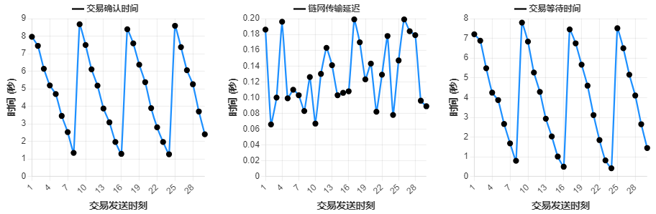
图4-1 交易全生命周期时耗图
相比之下，新型指标体系通过对交易处理过程的阶段性拆分，呈现出更强的解释能力与问题指向性。具体来看：
- 链网传输延迟在各交易时刻保持相对稳定，绝大多数数据落在0.10至0.20秒之间，说明其主要受制于网络传输与节点接收效率，且对系统负载的波动较敏感，反映链网在网络层面的基本通信能力；
- 交易等待时间波动剧烈，呈现明显的“阶梯式”周期变化，与区块生成间隔高度一致，准确揭示了交易在未被打包前的排队与等待状态，是衡量打包效率与交易拥堵程度的重要指标；
这一组结果充分说明：新指标体系不仅继承了传统“延迟类”指标对全局性能的把握能力，更通过精细化分解和独立评估机制，使得各阶段的性能表现得以被单独量化与分析，极大提升了评估体系的可解释性和应用价值。
在有效性方面，该体系能够准确反映链网交易处理流程中的关键节点与潜在瓶颈，有助于研究者与开发者进行系统调优与性能回溯；在适用性方面，指标设计以交易生命周期为基础，具有良好的平台无关性和通用性，适用于多种区块链架构（如以太坊、Hyperledger Fabric等）及运行场景。此外，体系还具备良好的可扩展性，便于后续引入更复杂的交互模型或跨链环境。
综上所述，本文所提出的新型链网交易性能评测指标体系，在理论上具备更强的逻辑分层能力，在实践中展现出更高的应用效率和指导价值，为区块链系统的性能分析与优化提供了一套更加科学、系统的评估工具。

4.2 客户端吞吐量
为全面评估新型指标体系在链网交易吞吐分析中的适配性与有效性，本节选取四项核心评估指标：交易挂起率、交易吞吐率、节点交易吞吐量以及交易丢弃率，用以刻画节点在高负载环境下的处理性能与运行稳定性。相比传统指标，如交易速率（BlockSci）与节点处理交易数（BFA），本研究提出的新型指标能够更精细地反映交易池内部状态的动态变化与节点潜在的处理瓶颈，对系统抗压性能评估及异常行为识别展现出更高的应用价值。
现有客户端吞吐量评估指标 | 新型链网评测指标
交易速度（BlockSci）  节点交易处理量（BFA）  Transaction Arrival Rate（Alharby） | 交易挂起率（3.2.1.12）
 | 交易吞吐率（3.2.2.1）
 | 节点交易吞吐量（3.2.2.12）
交易池溢出率（Muhammad） | 交易丢弃率（3.2.3.1）
表4-2 交易端吞吐量类指标对比
实验基于16节点网络靶场环境，采用Geth客户端搭建，交易池容量设置为Pending=240、Queued=64，与主流配置保持一致。节点0被设定为攻击节点，实验启动时所有节点的交易池均为空。背景交易生成器持续产生正常交易，攻击节点在40秒后开始以每2秒8笔的频率发送A类与B类交替的幽灵交易，矿工节点处理能力约为每秒4笔交易（每区块50笔，出块间隔12–15秒），使系统持续处于高负载状态。实验结果如图4-2，实验全程持续120秒，依据运行特征划分为以下三个阶段，以模拟系统在正常、攻击扰动与恢复过程中的动态行为。
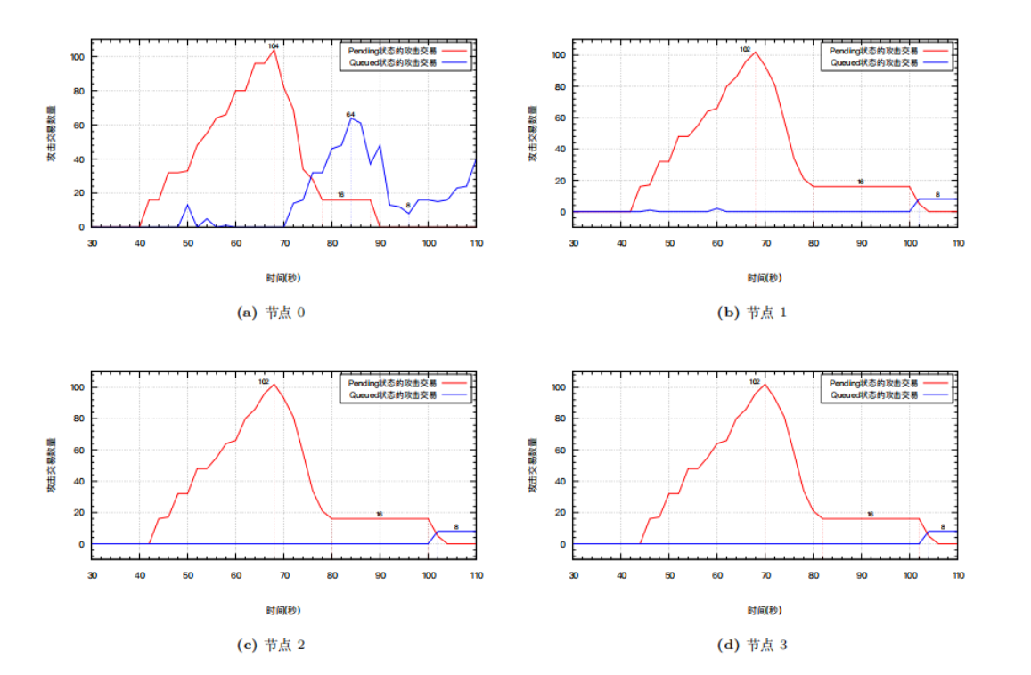
图4-2 交易池内数量变化
在正常运行阶段（0s–40s），系统处于稳定状态，外部环境无攻击扰动。此时，交易请求以恒定速率持续注入，节点能够在出块间隔内完成大部分交易的打包与确认。交易挂起率保持在2%以内，表明待处理交易量极低；交易吞吐率维持在峰值区间，说明系统具备充分的处理带宽和高效的交易调度机制。各节点的交易吞吐量差异较小（标准差较低），反映出网络拓扑中负载分布的均衡性；而交易丢弃率接近零，说明系统资源利用充分，交易执行与区块写入过程稳定，整体运行效率处于最优区间。
进入攻击扰动阶段（40s–80s）后，恶意交易流量急剧上升，网络承载压力显著增加。由于攻击交易在 Pending 队列中大量堆积，交易挂起率呈指数式上升，成为系统性能退化的首要信号。受此影响，正常交易的确认速度下降，交易吞吐率下降约40%，表明系统的有效处理能力被恶意流量显著挤占。此时各节点由于资源竞争与缓存策略差异，表现出明显的交易吞吐量分化现象——部分高性能节点仍维持有限处理能力，而边缘节点则出现严重滞后，导致链上处理能力的空间不均衡进一步扩大。随着拥塞持续加剧，部分待确认交易超出缓存上限被系统丢弃，交易丢弃率上升至10%以上，从而进一步放大了系统的吞吐损耗。
在恢复阶段（80s–120s），系统启动异常检测与过滤机制，攻击交易被逐步剔除，节点间负载重新分配。随着积压交易被逐步处理，交易挂起率快速下降并趋于稳定，交易吞吐率逐步回升至接近正常水平，说明系统具备一定的自愈特性。节点间的交易吞吐量方差明显降低，表明负载均衡机制重新生效。与此同时，交易丢弃率恢复至1%以内，显示资源调度与队列恢复机制已恢复正常，系统重新进入稳定高效的运行状态。
综合上述变化趋势可见，交易挂起率反映了系统的瞬时拥塞程度，交易吞吐率衡量了整体处理效率，节点交易吞吐量揭示了网络资源分布的均衡性，而交易丢弃率体现了系统在极端压力下的鲁棒性与资源利用边界。四者之间构成了一个互为因果、动态耦合的指标体系：当交易挂起率上升时，系统的实际吞吐率必然下降；节点间吞吐量差异加剧，则进一步导致交易丢弃率上升；而四项指标的共同变化，能够完整地刻画出系统从稳定—失衡—恢复的全过程。
因此，该指标体系不仅能够定量揭示区块链系统在攻击与恢复过程中的性能演化机制，还可为链网安全评估、节点调优与拥塞控制等实践场景提供可观测、可量化的决策依据，具有显著的工程指导意义与广泛的应用前景。

4.3 节点通信
在链网系统中，节点间通信的质量对网络同步效率与共识稳定性具有决定性影响。尤其是在复杂网络环境或潜在攻击情境下，通信延迟与节点间的异步行为会显著削弱系统的整体性能。为此，本节从网络连通性和节点异步性两个关键维度出发，对节点通信性能的变化特征进行评估。实验通过设定不同速率的交易注入，分别模拟无攻击、突发高频交易及持续攻击三类场景下的链网通信表现，并以累计分布函数（CDF）展示节点接收新区块的延迟分布情况。
现有节点超时评估指标 | 新型链网评测指标
节点同步失败（Gethlighting） | 网络连通性（3.2.1.5）
节点同步失败（Gethlighting） | 节点异步性（3.2.1.11）
表4-3 节点通信类指标对比
图4-3中展示了不同速率下节点异步时延的累计概率分布，横轴为实现同步完成所需时间，纵轴为完成同步的节点比例。实验基于具有复杂拓扑结构的链网环境进行，节点间连接度呈现显著差异。为更贴近真实网络部署情况，本文将节点的连接度（degree）作为权重划分依据：连接度较低的节点被视为低权重节点，而连接度高、具备稳定计算与转发能力的节点被视为高权重节点。在攻击模拟中，选择高权重节点作为攻击执行主体，模拟运营商节点或超节点发起的高带宽、高频率攻击行为。
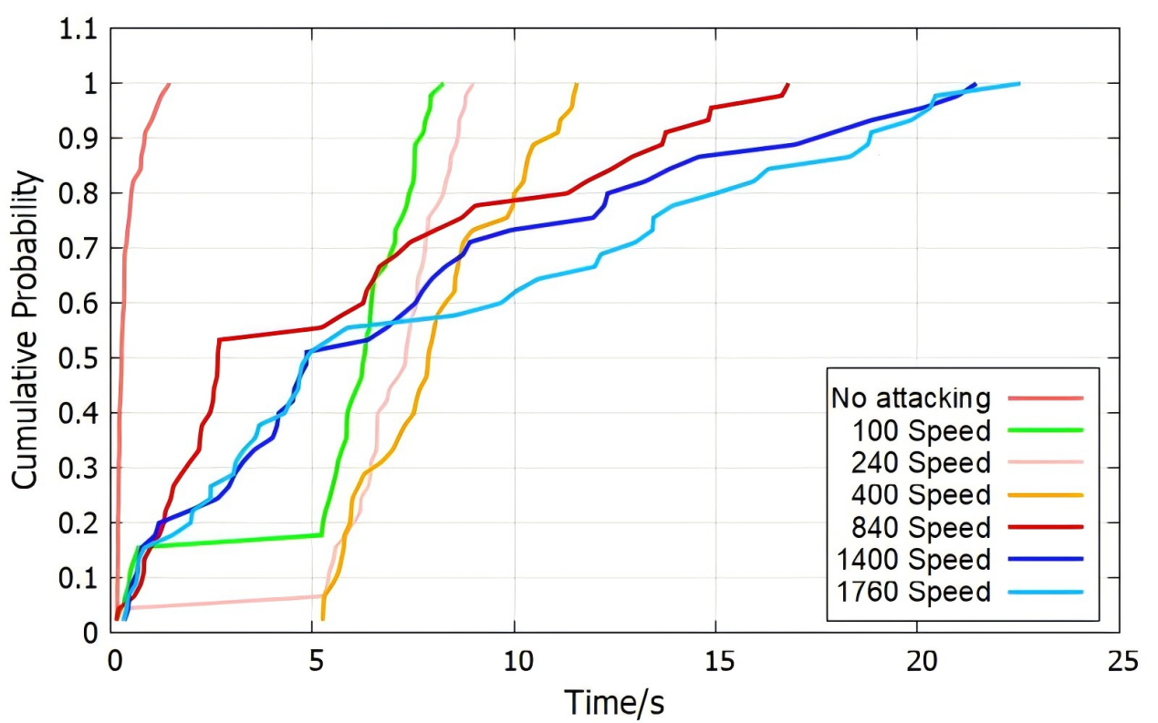
图4-3 链网节点异步情况
场景一：无攻击场景。
在无攻击干扰的正常状态下，图中红线所示的CDF曲线陡峭上升，绝大多数节点能在5秒内完成区块同步，延迟分布集中，表现出良好的通信一致性与同步效率。此阶段节点异步率趋近于0。
· 网络连通性：极佳。绝大多数节点在5秒内完成同步，表明节点间通信链路带宽充足、延迟极低，网络连通性处于最佳状态。
· 节点异步性：极低。曲线陡峭意味着所有节点的同步时间高度集中，节点间的状态差异极小，整个网络保持着高度的同步性。
场景二：突发高频事件。
进入高频注入阶段，系统开始承受突发流量压力。图中绿色（100Speed）与橙色（240Speed）曲线明显相较正常状态右移，节点同步所需时间延长，且分布更加离散。约有20%–30%节点同步时间超过8秒，反映出部分节点在突发压力下出现通信拥塞或同步延迟。此阶段节点异步率显著上升，提示系统的通信稳定性开始下降，但尚未出现严重的通信失败或节点孤立现象。
· 网络连通性：下降。曲线右移表明平均同步延迟增加，反映出节点间的通信链路开始出现拥塞，数据传输不再顺畅。
· 节点异步性：显著上升。曲线斜率降低，说明节点同步时间不再一致，开始出现明显的分化。部分节点仍能较快同步，而另一部分则显著落后，网络状态的一致性被打破。
场景三：攻击场景。
当攻击强度进一步增强至400（蓝色）、840（深蓝）、1400（浅蓝）与1760（紫色）时，节点同步延迟大幅上升，CDF曲线明显趋缓，整体呈“拖尾”形态，部分节点甚至超过20s才完成同步。尤其在1400与1760条件下，节点异步率快速上升，表明系统进入严重通信退化阶段，可能出现节点长期无法同步的孤立风险。此阶段新型通信指标对异常同步行为的识别能力尤为突出，有助于提前发现网络瓶颈与安全隐患。
· 网络连通性：严重劣化。曲线大幅度右移，意味着所有节点的同步延迟均急剧增加，网络连通质量整体恶化，通信链路持续处于过饱和状态。
· 节点异步性：急剧加剧。曲线极度平缓且带有长尾，表明节点群体出现了严重的状态分裂。节点同步时间从数秒到数十秒不等，网络共识基础被严重削弱。
节点通信性能受网络负载显著影响。从无攻击到持续攻击，节点同步延迟呈现由集中到分散、由快速到迟缓的演化趋势。突发高频事件引发初步拥塞，持续攻击则加剧延迟并导致节点异步行为频发。通过分析同步延迟分布的变化形态，可有效评估链网通信质量、识别潜在异常节点，并为系统优化提供量化依据。

结论
本文针对整个项目高安全、高性能、高通量的指标评测需求，提出新型区块链网络指标评测体系。本文给出了新型区块链网络的具体指标和测试方法，并指出了本文对其他课题的支撑方向和作用，进而针对交易延迟、客户端吞吐量、节点通信做出了指标有效性验证。同时探讨了区块链网络指标评测的理论基础和研究现状以及如何对现有指标体系进行改进。

参考文献
- Baliga, A., I. Subhod, P. Kamat, and S. Chatterjee. "Performance evaluation of the quorum blockchain platform. arXiv 2018." arXiv preprint arXiv:1809.03421.
- Saingre, Dimitri, Thomas Ledoux, and Jean-Marc Menaud. "Bctmark: a framework for benchmarking blockchain technologies." In 2020 IEEE/ACS 17th International Conference on Computer Systems and Applications (AICCSA), pp. 1-8. IEEE, 2020.
- Rasolroveicy, Mohammadreza, Wejdene Haouari, and Marios Fokaefs. "BlockCompass: A benchmarking platform for blockchain performance." IEEE Transactions on Computers (2024).
- Nasrulin, Bulat, Martijn De Vos, Georgy Ishmaev, and Johan Pouwelse. "Gromit: Benchmarking the performance and scalability of blockchain systems." In 2022 IEEE International Conference on Decentralized Applications and Infrastructures (DAPPS), pp. 56-63. IEEE, 2022.
- Dinh, Tien Tuan Anh, Ji Wang, Gang Chen, Rui Liu, Beng Chin Ooi, and Kian-Lee Tan. "Blockbench: A framework for analyzing private blockchains." In Proceedings of the 2017 ACM international conference on management of data, pp. 1085-1100. 2017.
- De Angelis, Stefano, Gilberto Zanfino, Leonardo Aniello, Federico Lombardi, and Vladimiro Sassone. "Evaluating Blockchain Systems: A Comprehensive Study of Security and Dependability Attributes." Proceedings http://ceur-ws. org ISSN 1613 (2022): 0073.
- http://www.caict.ac.cn/kxyj/qwfb/ztbg/202103/P020210317357503551392.pdf
- Zhang, Tao. "Privacy evaluation of blockchain based privacy cryptocurrencies: A comparative analysis of Dash, Monero, Verge, Zcash, and Grin." IEEE Transactions on Sustainable Computing 8, no. 4 (2023): 574-582.
- Nicolas, Kervins, Yi Wang, George C. Giakos, Bingyang Wei, and Hongda Shen. "Blockchain system defensive overview for double-spend and selfish mining attacks: A systematic approach." IEEE Access 9 (2020): 3838-3857.
- Gramoli, Vincent, Rachid Guerraoui, Andrei Lebedev, Chris Natoli, and Gauthier Voron. "Diablo-v2: A benchmark for blockchain systems." (2022).
- Fechner, Julius, Balakrishnan Chandrasekaran, and Marc X. Makkes. "Calibrating the performance and security of blockchains via information propagation delays: revisiting an old approach with a new perspective." In Proceedings of the 37th ACM/SIGAPP Symposium on Applied Computing, pp. 282-289. 2022.
- Han, Yilin, Chenxing Li, Peilun Li, Ming Wu, Dong Zhou, and Fan Long. "Shrec: Bandwidth-efficient transaction relay in high-throughput blockchain systems." In Proceedings of the 11th ACM Symposium on Cloud Computing, pp. 238-252. 2020.
- Grundmann, Matthias, Max Baumstark, and Hannes Hartenstein. "On the peer degree distribution of the bitcoin p2p network." In 2022 IEEE International Conference on Blockchain and Cryptocurrency (ICBC), pp. 1-5. IEEE, 2022.
- Song, Weihu, Mengxiao Zhu, Dong Lu, Chen Zhu, Jiejie Zhao, Yi Sun, Lei Li, and Haogang Zhu. "Blockchain Bottleneck Analysis Based on Performance Metrics Causality." Electronics 13, no. 21 (2024): 4236.
- Zheng, Peilin, Zibin Zheng, Xiapu Luo, Xiangping Chen, and Xuanzhe Liu. "A detailed and real-time performance monitoring framework for blockchain systems." In Proceedings of the 40th international conference on software engineering: software engineering in practice, pp. 134-143. 2018.
- Cai, Yuandi, Ru Cheng, Yifan Zhou, Shijie Zhang, Jiang Xiao, and Hai Jin. "Enabling complete atomicity for cross-chain applications through layered state commitments." In 2024 43rd International Symposium on Reliable Distributed Systems (SRDS), pp. 248-259. IEEE, 2024.
- Decker, Christian, and Roger Wattenhofer. "Information propagation in the bitcoin network." In IEEE P2P 2013 Proceedings, pp. 1-10. IEEE, 2013.
- https://www.ccn.com/bitmains-mining-pools-now-control-nearly-51-percent-of-the-bitcoin-hashrate/#:~:text=Bitmain%27s%20Mining%20Pools%20Now%20Control,of%20the%20total%20Bitcoin%20hashrate
- Chacko, Jeeta Ann, Ruben Mayer, Alan Fekete, Vincent Gramoli, and Hans-Arno Jacobsen. "How to benchmark permissioned blockchains." In 15th TPC Technology Conference on Performance Evaluation & Benchmarking (TPCTC 2023). 2023.
- Saad, Muhammad, Laurent Njilla, Charles Kamhoua, Joongheon Kim, DaeHun Nyang, and Aziz Mohaisen. "Mempool optimization for defending against DDoS attacks in PoW-based blockchain systems." In 2019 IEEE international conference on blockchain and cryptocurrency (ICBC), pp. 285-292. IEEE, 2019.
- Franzoni, Federico, and Vanesa Daza. "Improving bitcoin transaction propagation by leveraging unreachable nodes." In 2020 IEEE International conference on blockchain (Blockchain), pp. 196-203. IEEE, 2020.
- Heilman, Ethan, Alison Kendler, Aviv Zohar, and Sharon Goldberg. "Eclipse attacks on Bitcoin’s peer-to-peer network." In 24th USENIX security symposium (USENIX security 15), pp. 129-144. 2015.
- Moustapha, B. A. "The effect of propagation delay on the dynamic evolution of the bitcoin blockchain." Digital Communications and Networks 6, no. 2 (2020): 157-166.

成果附录
链网一体测评理论体系一套，包括50个新型技术指标，若干测量方法，指标测量脚本一套。

